
ใบสมัครเข้ารับการคัดเลือกบุคคล หน่วยงาน สถานศึกษาและโครงการดีเด่น
รางวัล MOE AWARDS ของกระทรวงศึกษาธิการ
...........................................
คำชี้แจง ให้ผู้เข้ารับการคัดเลือกทุกประเภทกรอกข้อมูล ดังนี้
๑.ประเภทที่สมัคร
ประเภทบุคคล
ประเภทหน่วยงาน
ประเภทสถานศึกษา
ประเภทโครงการ
๒.ผลงานเด่นสาขา
สาขาเทิดทูนสถาบันชาติ ศาสนา และพระมหากษัตริย์
สาขาปรัชญาของเศรษฐกิจพอเพียง
สาขาป้องกันและแก้ไขปัญหายาเสพติดในสถานศึกษา
สาขาส่งเสริมคุณธรรม จริยธรรม
สาขาอนุรักษ์มรดกไทย

๓.ชื่อบุคคล /หน่วยงาน /สถานศึกษา /โครงการดีเด่น
โรงเรียนบ้านสร้างเอี่ยน สำนักงานเขตพื้นที่การศึกษาประถมศึกษาขอนแก่น เขต ๒ .
๔.ที่ตั้งเลขที่ - หมู่ ๘ ถนน ตำบล ป่าปอ อำเภอ บ้านไผ่ จังหวัด ขอนแก่น .
โทรศัพท์ - โทรสาร - โทรศัพท์เคลื่อนที่ ๐๘-๗๘๕๘-๖๙๒๔ E-mail komboo๒๐๐๕๓@hotmail.com
สังกัดหน่วยงาน โรงเรียนบ้านสร้างเอี่ยน สำนักงานเขตพื้นที่การศึกษาประถมศึกษาขอนแก่น เขต ๒ .
จังหวัด ขอนแก่น .
๕.ผลการดำเนินงาน โดยสรุป
โรงเรียนบ้านสร้างเอี่ยน ขอเสนอผลการดำเนินงานการป้องกันและแก้ไขปัญหายาเสพติดในสถานศึกษา ดังนี้
๑. ดำเนินโครงการการป้องกันและแก้ไขปัญหายาเสพติดในสถานศึกษาที่สร้างสรรค์ และดำเนินการจนประสบผลสำเร็จเป็นที่ประจักษ์
๒. ประโยชน์และการเป็นแบบอย่างของโครงการ/กิจกรรมการป้องกันและแก้ไขปัญหายาเสพติดในสถานศึกษา
๓. ผลงานโครงการ/กิจกรรมการป้องกันและแก้ไขปัญหายาเสพติดในสถานศึกษาได้รับการเผยแพร่เป็นที่ยอมรับ
๔. ระยะเวลาในการดำเนินการตามโครงการ/กิจกรรมการป้องกันและแก้ไขปัญหายาเสพติดในสถานศึกษา
๕. การประพฤติตนเป็นแบบอย่างและสร้างเครือข่ายการป้องกันและแก้ไขปัญหายาเสพติดในสถานศึกษา
๖. การบูรณาการการประสานงานและการทำงานร่วมกันเพื่อป้องกันและแก้ไขปัญหายาเสพติดในสถานศึกษา
รายละเอียดในการดำเนินงานทั้ง ๖ ด้าน มีดังนี้
- ดำเนินโครงการการสถานศึกษาสีขาว ปลอดยาเสพติดและอบายมุข/กิจกรรมการป้องกันและแก้ไขปัญหายาเสพติดในสถานศึกษาที่สร้างสรรค์ขึ้นและดำเนินการจนประสบความสำเร็จเป็นที่ประจักษ์



๑. มีโครงการสถานศึกษาสีขาว ปลอดยาเสพติดและอบายมุข/กิจกรรมการป้องกันและแก้ไขปัญหายาเสพติดในสถานศึกษาและดำเนินการจนประสบผลสำเร็จเป็นที่ประจักษ์
การดำเนินการป้องกันและแก้ไขปัญหายาเสพติดในสถานศึกษาที่สร้างสรรค์ โดยดำเนินการจัดโครงการสถานศึกษาสีขาว ปลอดยาเสพติดและอบายมุข มีการประเมินโครงการ และปรับปรุงพัฒนาโครงการอย่างต่อเนื่อง จนประสบความสำเร็จเป็นที่ประจักษ์ ได้แก่
จัดทำโครงการสถานศึกษาสีขาว ปลอดยาเสพติดและอบายมุข โดยปฏิบัติตามกลยุทธ์ ๔ ต้อง ๒ ไม่ ดังนี้
- ด้านการป้องกัน จัดกิจกรรมสร้างสรรค์ตามกลุ่มสนใจ เพื่อเสริมสร้างความตระหนักและปลุกจิตสำนึกไม่ให้นักเรียน ไปเกี่ยวข้องกับยาเสพติด กิจกรรมหลักที่ดำเนินการโครงการ TO BE NUMBER ONE
- ด้านการค้นหา มีการดำเนินการจัดระบบการคัดกรอง จำแนกกลุ่มนักเรียน ออกเป็น ๕ กลุ่ม คือ กลุ่มปลอด กลุ่มเสี่ยง กลุ่มเสพ กลุ่มติด และกลุ่มค้า กิจกรรมหลักที่ดำเนินการโครงการห้องเรียนสีขาว
- ด้านการรักษา จัดระบบการส่งต่อกลุ่มเสพ กลุ่มติดเข้าสู่การบำบัดรักษา ตามระบบสมัครใจ การนำเข้าสู่กระบวนการจิตสังคมบำบัดในสถานศึกษาและค่ายปรับเปลี่ยนพฤติกรรม กิจกรรมหลักที่ดำเนินงานโครงการลูกเสือต้านภัยยาเสพติด
- ด้านการเฝ้าระวัง ดำเนินการจัดให้มี นักเรียนแกนนำ ระบบดูแลช่วยเหลือนักเรียน เพื่อเฝ้าระวังไม่มีการแพร่ระบาดของยาเสพติด จัดระเบียบพื้นที่เสี่ยงและมีการขจัดปัจจัยเสี่ยงพื้นที่อับโดยจัดสภาพสิ่งแวดล้อมที่ไม่ให้เอื้อต่อการไปเกี่ยวข้องกับยาเสพติด กิจกรรมหลักที่ดำเนินงานโครงการ ครูD.A.R.E.
- ด้านการบริหารจัดการ มีการแต่งตั้งคณะกรรมการดำเนินงานกำหนดนโยบายและยุทธศาสตร์ การดำเนินงานมีแผนปฏิบัติการ และการอำนวยการ กำกับ ติดตาม ประเมินผล สรุปรายงานแจ้ง ต้นสังกัด และการประสานงานกับทุกภาคส่วน
- กลยุทธ์ ๔ ต้อง ๒ ไม่
๑. มีการกำหนดยุทธศาสตร์
๒. มีการจัดทำแผนปฏิบัติงาน
๓. มีระบบข้อมูลทั้ง ๔ ระบบ ได้แก่ ระบบการป้องกัน ระบบการเฝ้าระวัง ระบบการดูแล ช่วยเหลือ และระบบการบริหารจัดการ
๔. มีเครือข่ายการทำงานระหว่างนักเรียน นักศึกษา ครู ผู้ปกครองและชุมชน
๕. ไม่ปกปิดข้อมูลนักเรียน นักศึกษาที่เป็นกลุ่มเสี่ยง กลุ่มเสพ และกลุ่มค้า
๖. ไม่ไล่นักเรียน นักศึกษา ที่เสพและติดยาเสพติดออกจากสถานศึกษา และได้นำเข้าระบบการบำบัดรักษา
มีการประเมินและสรุปโครงการ เพื่อนำไปพัฒนาและปรับปรุงการแก้ไขปัญหาด้านยาเสพติดต่อไป มีการประชุมคณะกรรมการสถานศึกษาขั้นพื้นฐาน ผู้ปกครองในการให้ความช่วยเหลือนักเรียน มีการทำข้อตกลงความร่วมมือระหว่างหน่วยงานต่างๆ เพื่อดูและนักเรียนไม่ให้ยุ่งเกี่ยวกับยาเสพติด และได้จัดกิจกรรมต่างๆ เช่น
๑. กิจกรรมวันสำคัญ เป็นกิจกรรมที่ส่งเสริม และปลูกฝังคุณธรรมจริยธรรม เพื่อเป็นการส่งเสริมให้นักเรียนได้ปฏิบัติกิจกรรม สร้างความจงรักภักดีต่อสถาบันชาติ ศาสนา พระมหากษัตริย์ และการปกครองตามระบอบประชาธิปไตยอันมีพระมหากษัตริย์เป็นประมุข รู้หน้าที่ของตนเอง อยู่ในระเบียบวินัย เคารพสิทธิของผู้อื่น
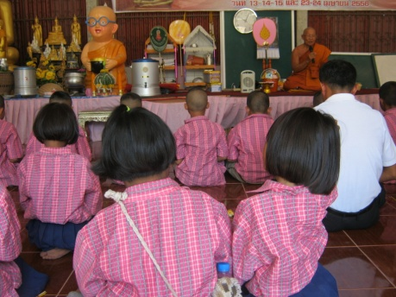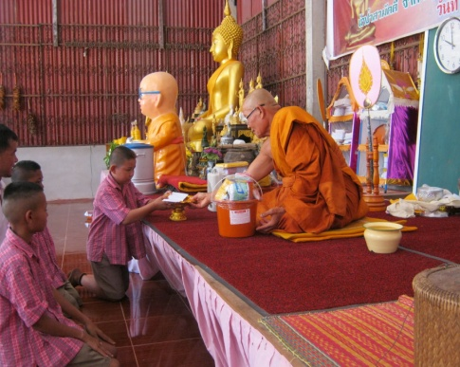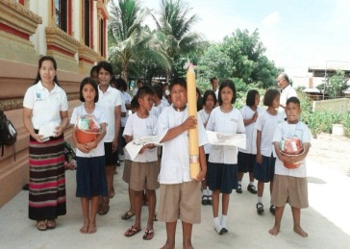
๒. กิจกรรมเข้าค่ายคุณธรรมจริยธรรม เป็นกิจกรรมที่เน้นให้ผู้เรียนมีคุณลักษณะอันพึงประสงค์ เห็นคุณค่าของตนเองและผู้อื่น เน้นให้นักเรียนเป็นคนดี เป็นคนเก่ง และอยู่ร่วมกันได้อย่างมีความสุข
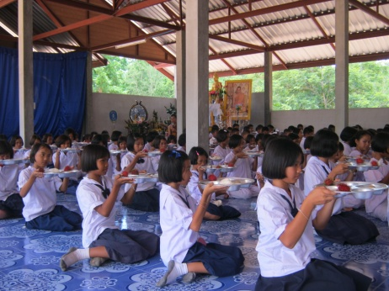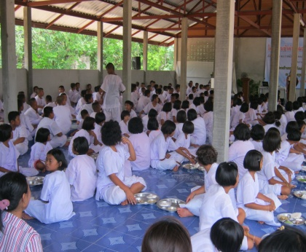
๓. วิทยากรจากภายนอก เพื่อเพิ่มพูนประสบการณ์ให้กับนักเรียน และเปิดโอกาสให้นักเรียนได้ร่วมแสดงความคิดเห็น แลกเปลี่ยนเรียนรู้ซึ่งกันและกัน สร้างความตระหนักให้กับนักเรียนและเยาวชน
เห็นคุณค่าของตนเอง
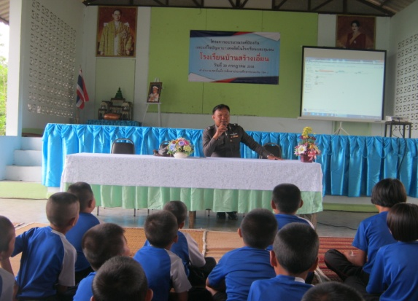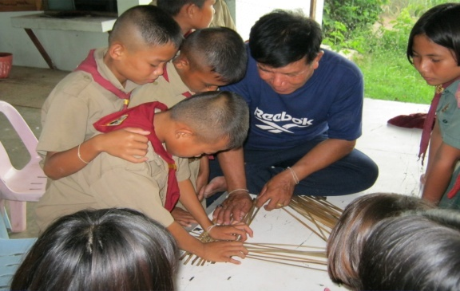
๔. กิจกรรมค่ายคนดีศรีสร้างเอี่ยนต้านภัยยาเสพติด เป็นกิจกรรมที่จัดกิจกรรมเพื่อให้ความรู้ด้านการป้องกันและแก้ไขปัญหายาเสพติดในสถานศึกษา และชีวิตประจำวัน โดยมีวิทยากรจากสถานีตำรวจภูธรบ้านไผ่ และวิทยากรจากสำนักงานสาธารณสุขจังหวัดขอนแก่น และครูพระจากตำบลป่าปอนำหลักธรรมของศาสนามากลัดเกลาจิตใจของนักเรียนและเยาวชนให้มีหลักธรรม แก้ปัญหาในชีวิตประจันได้ ห่างไกลจากสิ่งเสพติดและอบายมุขทั้งหลาย ได้แสดงออกและกระทำในสิ่งที่ดีมีประโยชน์ทำให้ชีวิตสดใส อยู่ในสังคมได้อย่างมีความสุข
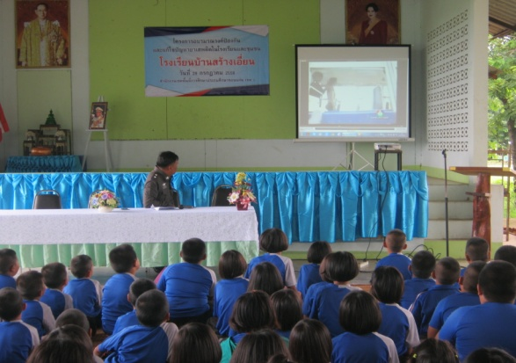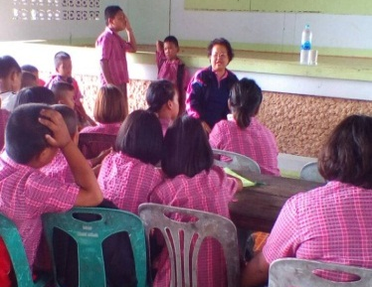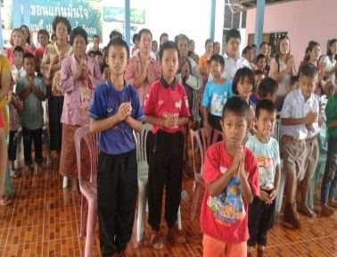
๕. กิจกรรมเข้าค่ายลูกเสือ/เนตรนารี เป็นกิจกรรมที่ส่งเสริมคุณธรรมจริยธรรม ปลูกฝังความมีระเบียบวินัย การช่วยเหลือตนเองและผู้อื่น
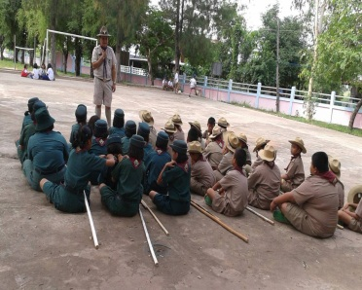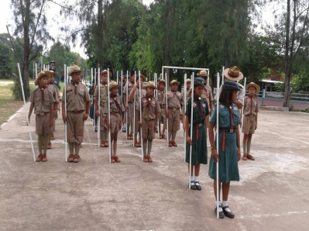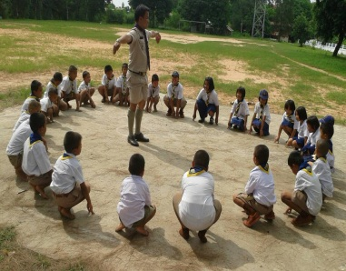
๖. กิจกรรมบำเพ็ญประโยชน์/ จิตอาสา เป็นกิจกรรมที่มุ่งเน้นให้นักเรียนมีจิตสาธารณะ รู้จักช่วยเหลือผู้อื่น ช่วยเหลือสังคมด้วยความสมัครใจ โดยมิได้หวังผลตอบแทน และมีความสุขที่ช่วยเหลือผู้อื่น
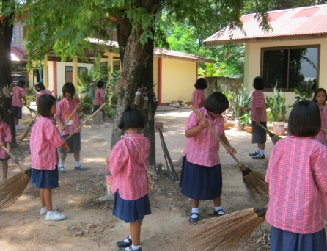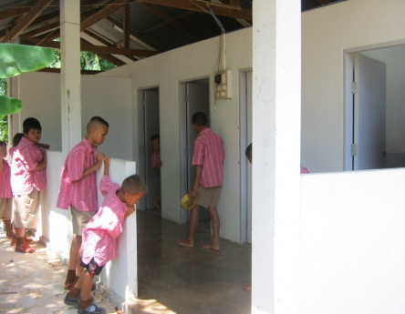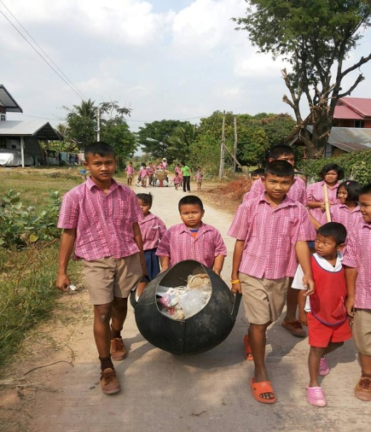
๗. กิจกรรมต่อต้านยาเสพติด มีการร่วมรณรงค์ต่อต้านยาเสพติด เป็นโครงการที่ให้นักเรียนมีภูมิคุ้มกันไม่ยุ่งเกี่ยวกับยาเสพติด และใช้ปรัชญาของการศึกษาแผนใหม่ที่ให้นักเรียนเป็นศูนย์กลางในการเรียนรู้ ตลอดจนจัดให้มีกิจกรรมที่ให้ผู้ปกครอง ชุมชน ได้มีส่วนร่วมในการสร้างภูมิคุ้มกันให้แก่เด็ก
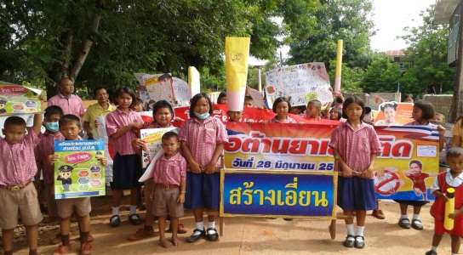
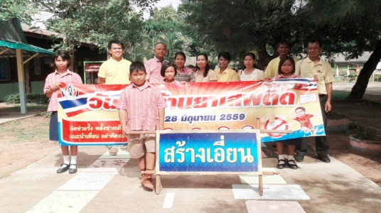

๘. กิจกรรม TO BE NUMBER ONE
โรงเรียนมีการดำเนินโครงการทูบี นัมเบอร์วัน โดยการจัดตั้งชมรมทูบีนัมเบอร์วันในสถานศึกษา ชื่อ ชมรมทูบีนัมเบอร์วันคนดีศรีสร้างเอี่ยน มีสมาชิกเป็นนักเรียนในโรงเรียนบ้านสร้างเอี่ยน ปฏิบัติกิกรรมเพื่อเป็นหนึ่งโดยไม่ต้องพึ่งยาเสพติดหลากหลายกิจกรรม รวมไปถึงการเข้าร่วมเป็นเครือข่ายชุมรมทูบีนัมเบอร์วันระดับจังหวัด
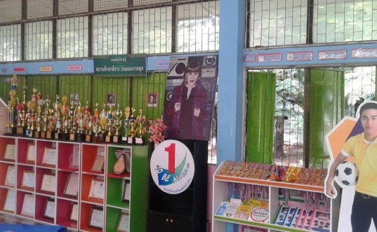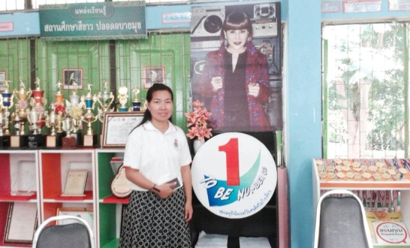
๙. กิจกรรมกีฬา จัดให้มีการแข่งขันกีฬา- กรีฑานักเรียนและชุมชน เพื่อให้นักเรียนและยาวชนได้ดูแลสุขภาพ ออกกำลังกาย ทำให้ร่างกายแข็งแรง ไม่หมกมุ่นกับอบายมุขต่างๆ
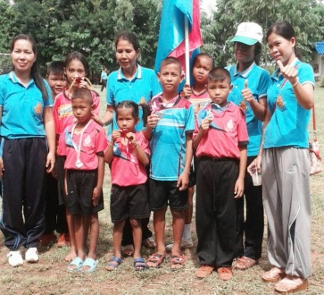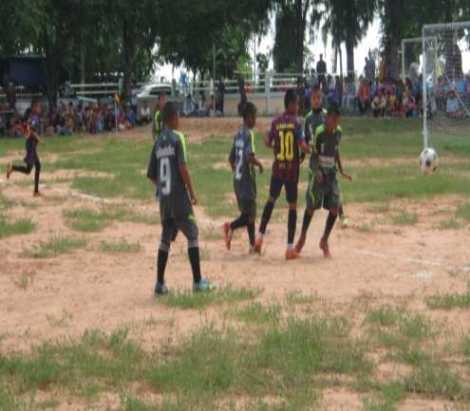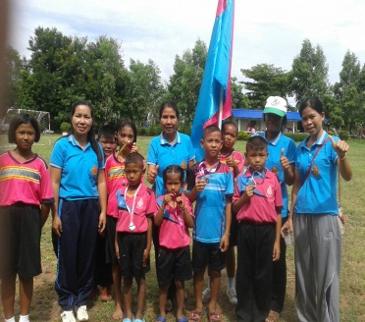
๑๐. กิจกรรมการแข่งขันวิชาการ โรงเรียนจัดให้นักเรียนได้แสดงความสามารถของตนเองในโอกาสต่างๆ เช่น วันแม่แห่งชาติ วันพ่อแห่งชาติ วันภาษาไทยแห่งชาติ วันเด็กแห่งชาติ วันต่อต้านยาเสพติด และเข้าร่วมแข่งขันตามสถาบันต่างๆ จนได้รับรางวัลต่างๆ เช่น
๑. รางวัลชนะเลิศการประกวดการร้องเพลงพระราชนิพนธ์ ระดับชั้นประถมศึกษาปีที่ ๔-๖ งานวันภาษาไทยโรงเรียนบ้านไผ่พิทยาคม
๒. รางวัลรองชนะเลิศการประกวดการกล่อมลูก ระดับชั้นประถมศึกษาปีที่ ๔-๖ งานวันภาษาไทยโรงเรียนบ้านไผ่พิทยาคม
๓. รางวัลรองชนะเลิศการแข่งขันการตอบปัญหาวันภาษาไทย ระดับชั้นประถมศึกษาปีที่ ๔-๖ งานวันภาษาไทยโรงเรียนบ้านไผ่พิทยาคม
๔. รางวัลรองชนะเลิศอันดับสอง การประกวดการแต่งคำประพันธ์ ระดับชั้นประถมศึกษาปีที่ ๔-๖ งานภาษาไทยและสัปดาห์หนังสือ เทศบาลเมืองบ้านไผ่
เป็นต้น
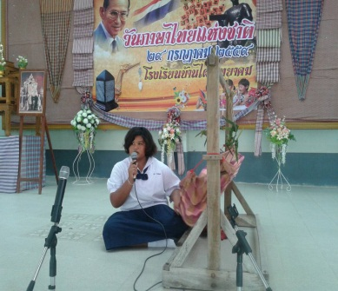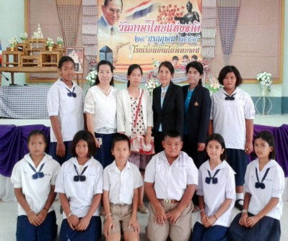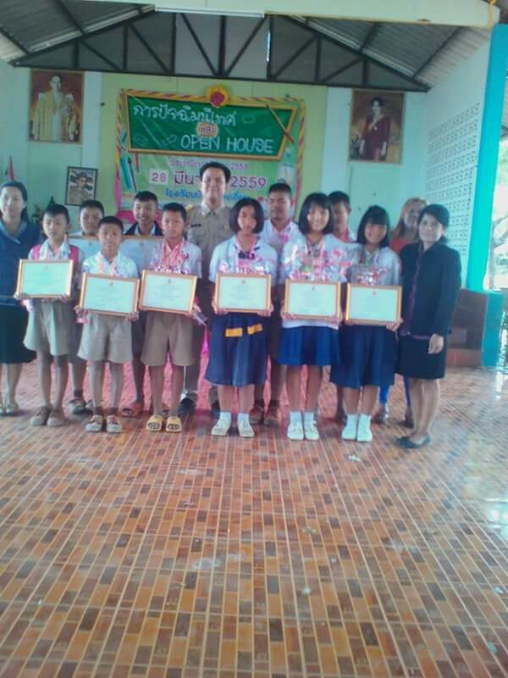

๒. มีการประเมินโครงการ
ผลการประเมินโครงการสถานศึกษาสีขาวปลอดยาเสพติด และอบายมุข ปีการศึกษา ๒๕๕๘
๑. นักเรียนชั้นประถมศึกษาปีที่ ๑-๖ ได้รับการอบรม ร้อยละ ๑๐๐ และมีความรู้ความเข้าใจถึงพิษภัยของสารเสพติด ร้อยละ ๘๐.๓๓
๒. นักเรียนแกนนำชั้นประถมศึกษาปีที่ ๓-๖ เข้ารับการอบรม ร้อยละ ๑๐๐ และมีความรู้ความเข้าใจถึงพิษภัยของสารเสพติด ร้อยละ ๘๕.๖๗
๓. บุคลากรทางการศึกษา คณะกรรมการสถานศึกษาขั้นพื้นฐาน เครือข่ายผู้ปกครองนักเรียน และผู้เกี่ยวข้อง เข้ารับการอบรม ร้อยละ ๑๐๐ และสามารถให้คำแนะนำแก่เด็กและเยาวชนถึงพิษภัยของสารเสพติด ร้อยละ ๑๐๐
ผลการดำเนินงาน
จากการจัดกิจกรรมตามโครงการป้องกันสารเสพติดในสถานศึกษาของโรงเรียนบ้านสร้างเอี่ยนพบว่า
๑. กิจกรรมกีฬาต้านยาเสพติด นักเรียนใช้เวลาว่างให้เกิดประโยชน์โดยหันมาเล่นกีฬา ทั้ง ฟุตบอล ตะกร้อ และวอลเลย์บอล
๒. กิจกรรมวันงดสูบบุหรี่โลก และวันต้านยาเสพติดสากลนักเรียนมีความรู้ความเข้าใจถึงพิษภัยของยาเสพติดให้โทษ มีความสนุกสนานในการจัดกิจกรรมต่อต้านยาเสพติด
๓. กิจกรรมลูกเสือต้านยาเสพติด นักเรียนได้เรียนรู้แนวทางในการป้องกันยาเสพติด และแนวทางการปฏิเสธที่จะเกี่ยวข้องกับยาเสพติด
๔. กิจกรรมโครงการการศึกษาเพื่อต่อต้านการใช้ยาเสพติดในเด็กนักเรียน( D.A.R.E.)นักเรียนรู้เท่าทันภัยจากยาเสพติด นักเรียนได้รับความรู้ความเข้าใจเกี่ยวกับเรื่องยาเสพติดเพื่อให้เด็ก เหล่านั้น สามารถป้องกันตนเองจากยาเสพติด ซึ่งจะทำให้เป็นการลดปริมาณของผู้ติดยาเสพติดนอกจากนี้กิจกรรมเสริมสร้างจะเป็นการช่วยพัฒนาจิตใจของเด็กๆให้ห่างไกลจากยาเสพติดมากยิ่งขึ้นเพื่ออนาคตที่ดีของตัวเด็กเองและสังคมต่อไป

ผลงานที่เกิดจากการจัดกิจกรรม
- โรงเรียนผ่านการประเมินคุณภาพภายนอกรอบ ๓
- โรงเรียนผ่านการประเมินสถานศึกษาพอเพียง
- นักเรียนได้รับรางวัลชนะเลิศการแข่งขันฟุตซอล กีฬานักเรียนอำเภอบ้านไผ่ ระดับประถมศึกษา
- นักเรียนได้รับรางวัลชนะเลิศการแข่งขันฟุตซอล กีฬานักเรียนเบจญภาคี โรงเรียนขนาดเล็ก ระดับประถมศึกษาศูนย์เครือข่ายสถานศึกษาบ้านลานป่าปอ
๓. ปรับปรุง และพัฒนาโครงการฯ ทุกปี
โรงเรียนบ้านสร้างเอี่ยน มีการประเมินโครงการ เพื่อนำมาปรับปรุง และพัฒนาโครงการในทุกๆ ปี จากการดำเนินโครงการ ในปีการศึกษา ๒๕๕๘ ได้ผลดังนี้
๑. นักเรียนเข้าร่วมกิจกรรมวันสำคัญต่างๆ คิดเป็นร้อยละ ๑๐๐
๒. นักเรียนเข้าค่ายคุณธรรม จริยธรรมของโรงเรียน คิดเป็นร้อยละ ๑๐๐
๓. นักเรียนได้เรียนรู้จากวิทยากรภายนอกตามความสนใจ ความถนัด และความต้องการ คิดเป็นร้อยละ ๙๐
๔. นักเรียนนำหลักธรรมทางศาสนามาเป็นเครื่องยึดเหนี่ยวจิตใจ และปฏิบัติตนได้อย่างมีความสุข คิดเป็นร้อยละ ๑๐๐
๕. นักเรียนได้รับการปลูกฝังคุณธรรม จริยธรรมอันดี คิดเป็นร้อยละ ๑๐๐
๖. นักเรียนมีจิตสาธารณะช่วยเหลือโรงเรียน ครอบครัว และสังคมตามโอกาสและเวลา คิดเป็นร้อยละ ๑๐๐
๗. นักเรียนได้รับการดูแลช่วยเหลือเกี่ยวกับทุนการศึกษาอย่างเหมาะสม คิดเป็นร้อยละ ๑๐๐
๘. นักเรียนได้รับความรู้ด้านยาเสพติดจากการจัดกิจกรรมทูบีนัมเบอร์วัน คิดเป็นร้อยละ ๑๐๐

๒. ประโยชน์และการเป็นแบบอย่างของโครงการสถานศึกษาสีขาว ปลอดยาเสพติดและอบายมุข อบายมุข/กิจกรรมการป้องกันและแก้ไขปัญหายาเสพติดในสถานศึกษา

การดำเนินการป้องกันและแก้ไขปัญหายาเสพติดในสถานศึกษา ตามโครงการตามข้อ ๑ นั้น เป็นประโยชน์ต่อตนเอง ชุมชน และสังคม เป็นแบบอย่างที่ดีได้ ดังนี้
๑. เป็นประโยชน์ต่อตนเองและเป็นแบบอย่างยอมรับได้
ผลจากการที่ไม่ยุ่งเกี่ยวกับยาเสพติดและอบายมุขทุกประเภท ส่งผลให้ได้รับรางวัลและเป็นต้นแบบ ดังนี้
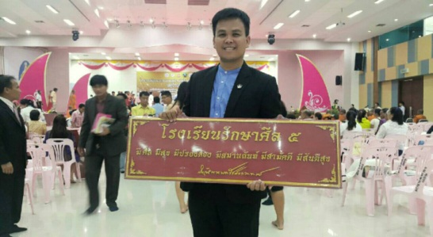
- ศูนย์เรียนรู้สถานศึกษาสีขาว ปลอดยาเสพติดและอบายมุข ประจำศูนย์เครือข่ายสถานศึกษาบ้านลานป่าปอ
- โรงเรียนรักษาศีลห้า
- โรงเรียนคุณธรรม มูลนิธิยุวสถิรคุณ
- ห้องเรียนเด็กดี
๒. เป็นประโยชน์ต่อชุมชนและเป็นแบบอย่างยอมรับได้
๑. มีการประสานงานระหว่างโรงเรียนกับชุมชนเพื่อหาแนวทางในการป้องกันและแก้ไขปัญหายาเสพติด
๒. ผู้อำนวยการโรงเรียนบ้านสร้างเอี่ยน เป็นวิทยากรให้ความรู้ด้านยาเสพติดในค่ายต่างๆ ได้แก่ ค่ายลูกเสือต้านยาเสพติด ค่าย To Be No.๑ ค่ายทักษะชีวิต ค่ายคุณธรรมของครูและนักเรียน รวมทั้งการจัดค่ายป้องกันยาเสพติด ด้วย
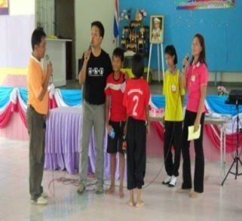
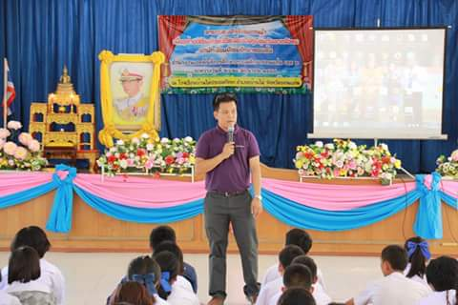
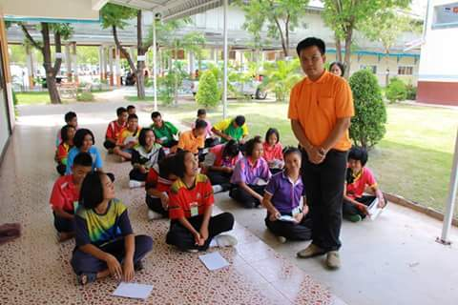

๓. เป็นประโยชน์ต่อสังคม/ประเทศชาติและเป็นแบบอย่างยอมรับได้
จากการบริหารจัดการโครงการสถานศึกษาสีขาว ปลอดยาเสพติดและอบายมุข ส่งผลดังนี้
๑. ได้รับคัดเลือกให้เป็นวิทยากรต้นแบบครูคุรุคุณธรรม และบรรยายในหัวข้อ คุณธรรม จริยธรรม และจรรยาบรรณของผู้ประกอบวิชาชีพทางการศึกษา ของคุรุสภา
๒. ผู้อำนวยการโรงเรียนรางวัลเชิดชูเกียรติเสมา ป.ป.ส. ประจำปีการศึกษา ๒๕๕๖ ประเภทบุคคล
๓. รางวัลสถานศึกษาสีขาวต้นแบบ ระดับดีเด่น ของสำนักงานเขตพื้นที่การศึกษาประถมศึกษาขอนแก่น เขต ๒ (รอผลการประเมินระดับประเทศ)
๔. ผู้อำนวยการโรงเรียน ได้รับโล่รางวัลครูดีไม่มีอบายมุข
๕. โรงเรียนบ้านสร้างเอี่ยน ได้เป็นโรงเรียนคุณธรรม มูลนิธิยุวสถิรคุณ
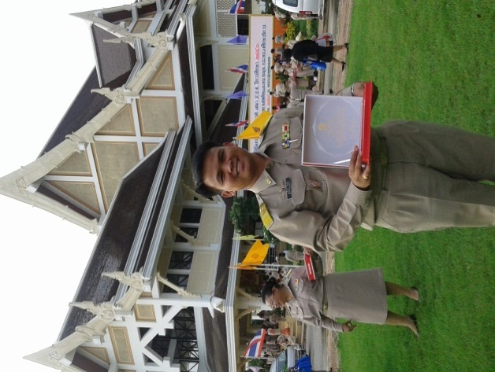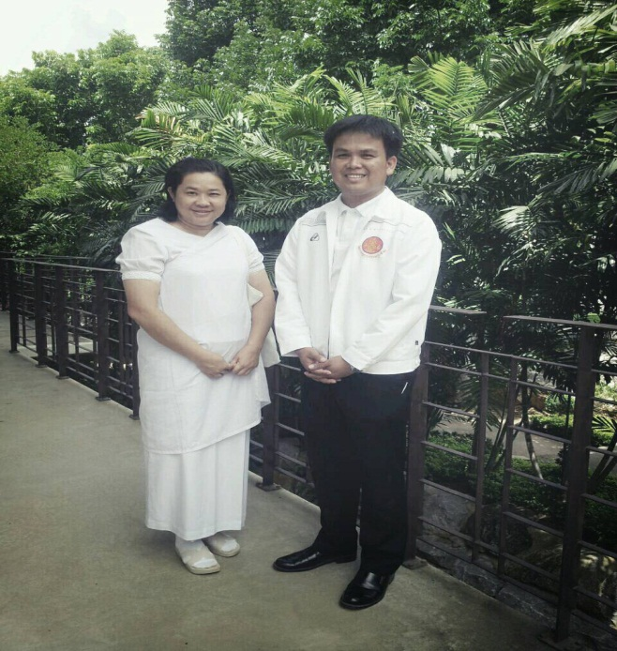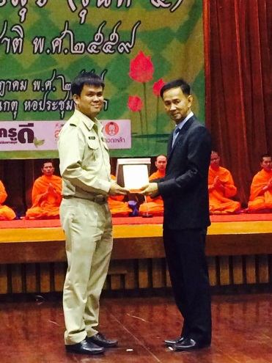

๓. ผลงานโครงการสถานศึกษาสีขาว ปลอดยาเสพติดและอบายมุข/กิจกรรมการป้องกันและแก้ไขปัญหายาเสพติดในสถานศึกษาได้รับเผยแพร่เป็นที่ยอมรับ
การเผยแพร่เป็นที่ยอมรับ

จากการดำเนินโครงการสถานศึกษาสีขาว ปลอดยาเสพติดและอบายมุข ซึ่งเป็นผู้รับผิดชอบโครงการ และพัฒนาตนเองในฐานะวิทยากรในการจัดค่ายต่างๆ ได้แก่ ค่ายทักษะชีวิต ค่ายแก่นนำนักเรียนโครงการทูบีนัมเบอร์วัน ค่ายลูกเสือต้านยาเสพติด ได้เผยแพร่และเป็นที่ยอมรับระดับประเทศ ส่งผลให้โรงเรียนและตนเองมีผลงานด้านยาเสติด ดังนี้
๑. รางวัลโล่ครูดีไม่มีอบายมุข
๒. รางวัลเชิดชูเกียรติเสมา ป.ป.ส. ประเภทบุคคล
๓. รางวัล MOE Awards สาขาป้องกันและแก้ไขปัญหายาเสพติดในสถานศึกษา ประเภทบุคคล
๔. รางวัลสถานศึกษาสีขาวต้นแบบ ระดับดีเด่น (รอผลการประเมินระดับประเทศ)
นอกจากนี้ โรงเรียนยังได้รับคัดเลือกจากสำนักงานเขตพื้นที่การศึกษาประถมศึกษาขอนแก่น เขต ๒ ให้โรงเรียนบ้านสร้างเอี่ยน เป็นศูนย์เรียนรู้สถานศึกษาสีขาว ปลอดยาเสพติดและอบายมุข ประจำศูนย์เครือข่ายสถานศึกษาบ้านลานป่าปอ
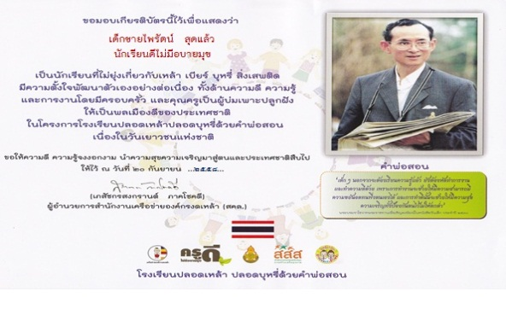
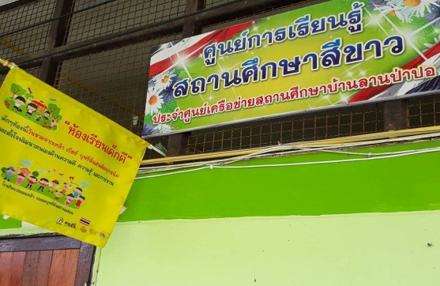
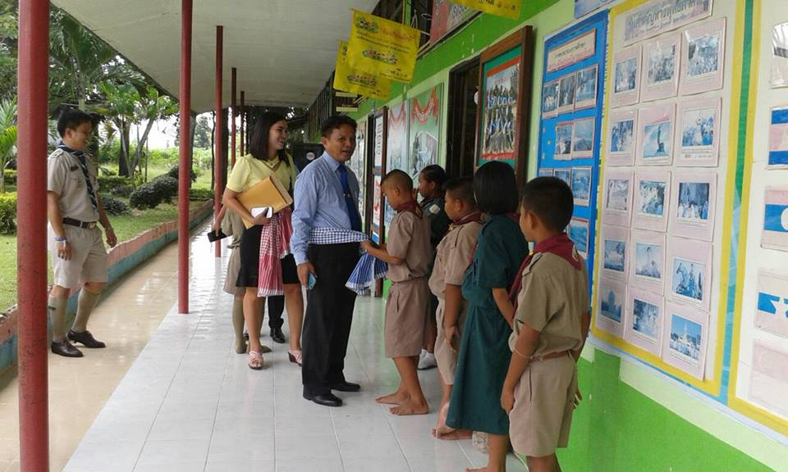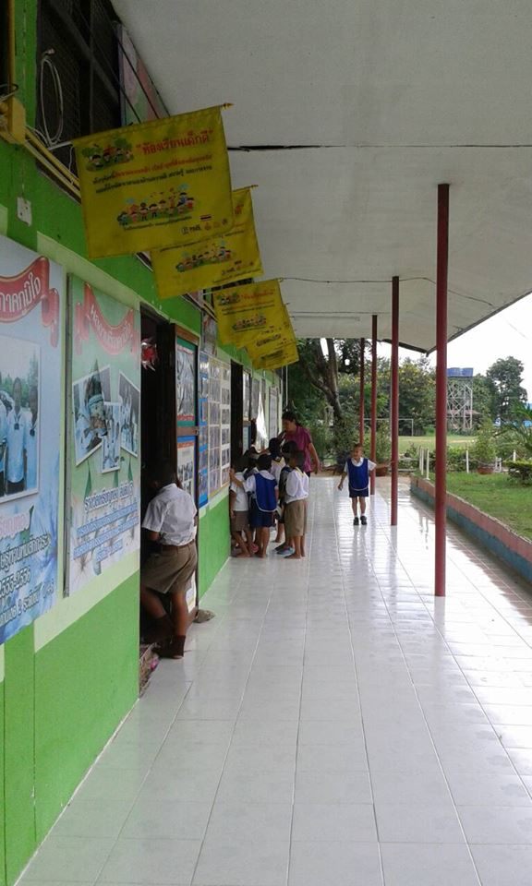

๔. ระยะเวลาในการดำเนินการตามโครงการสถานศึกษาสีขาว ปลอดยาเสพติดและอบายมุข/กิจกรรมการป้องกันและแก้ไขปัญหายาเสพติดในสถานศึกษา

โรงเรียนบ้านสร้างเอี่ยน ดำเนินโครงการและกิจกรรมป้องกันและแก้ไขปัญหายาเสพติดในสถานศึกษา มาตั้งแต่ ปีการศึกษา ๒๕๕๓ มีการดำเนินการอย่างจริงจัง มีการเยี่ยมบ้านนักเรียนและมีการแยกนักเรียนเป็นกลุ่มๆ เพื่อง่ายต่อการช่วยเหลือ จัดหากิจกรรมเพื่อให้นักเรียนได้มีกิจกรรมยามว่างได้ทำดังรายงานด้านบน เพื่อห่างไกลจากยาเสพติด จากผลการดำเนินการที่ต่อเนื่องทำให้ในปีการศึกษา ๒๕๕๙ ได้รับการคัดเลือกจากสำนักงานเขตพื้นที่การศึกษาประถมศึกษาขอนแก่น เขต ๒ ให้เป็นศูนย์เรียนรู้สถานศึกษาสีขาว ปลอดยาเสพติดและอบายมุข ได้เข้ารับการประเมินสถานศึกษาสีขาว ระดับดีเด่น ของสำนักงานเขตพื้นที่การศึกษาประถมศึกษาขอนแก่น เขต ๒ เพื่อเข้ารับรางวัลเสมาป.ป.ส. ประจำปี ๒๕๕๘ และผ่านการประเมินระดับเขตพื้นที่แล้ว
โรงเรียนบ้านสร้างเอี่ยน ได้ดำเนินการด้านป้องกันและแก้ไขยาเสพติดในสถานศึกษา ได้จัดกิจกรรมต่างๆ ให้กับนักเรียนเพื่อเป็นการใช้เวลาว่างให้เป็นประโยชน์ ห่างไกลยาเสพติด เช่น
๑. นำเสนอผลงานโครงงานคุณธรรม ที่สำนักงานเขตพื้นที่การศึกษาประถมศึกษาขอนแก่น เขต ๒
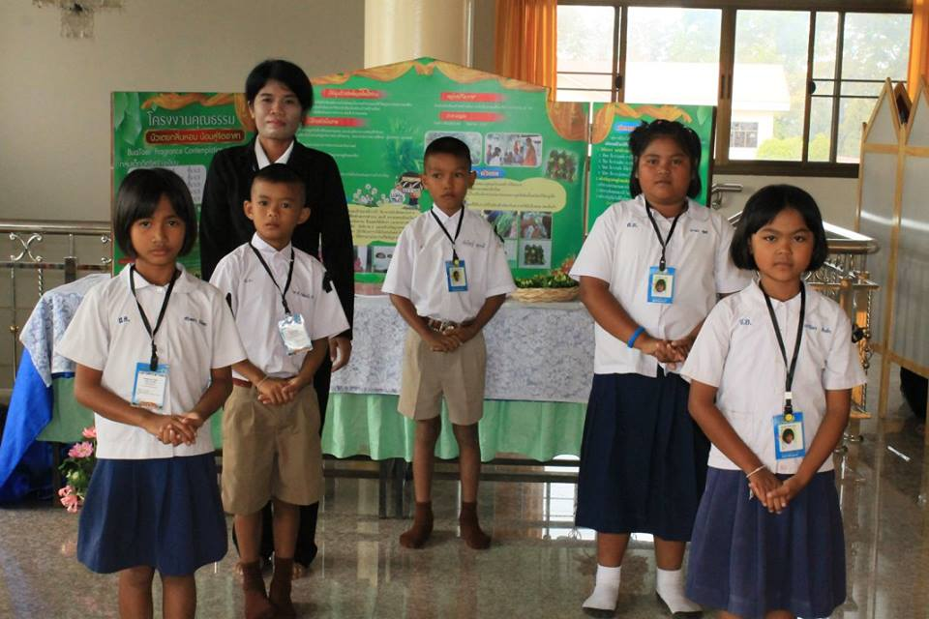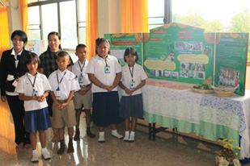
๒. การหารายได้ระหว่างเรียน
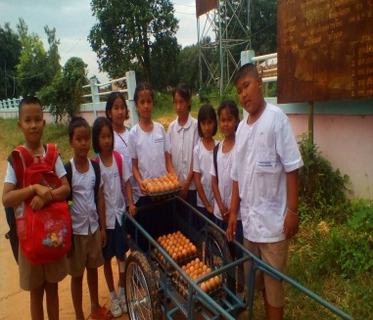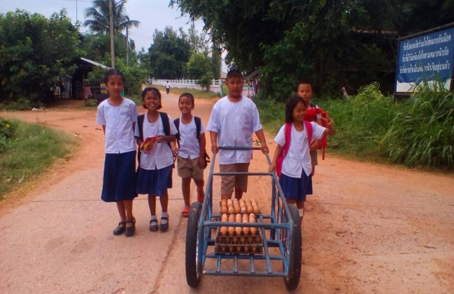
๓. กิจกรรมมรรคนายกน้อย
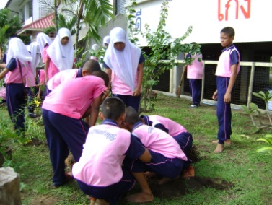
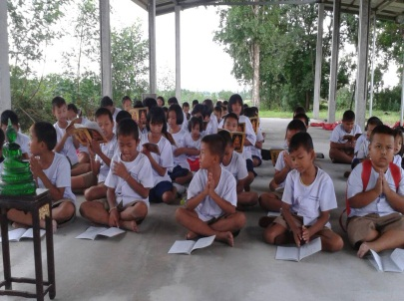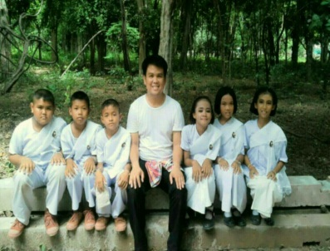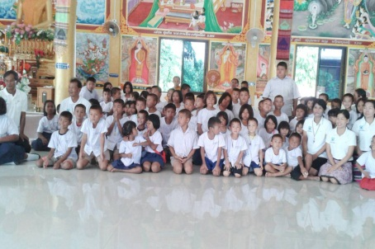

๔. กิจกรรมการจัดกิจกรรมการเรียนรู้ให้ความรู้ด้านการป้องกันยาเสพติด
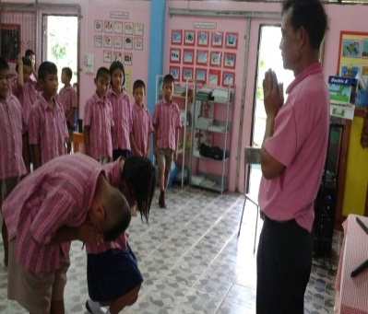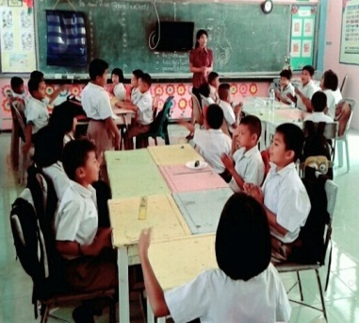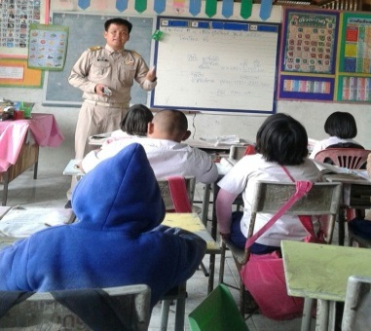

๖. การออกเยี่ยมบ้านนักเรียน

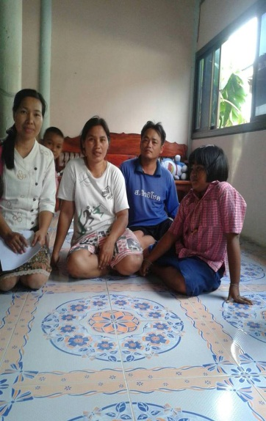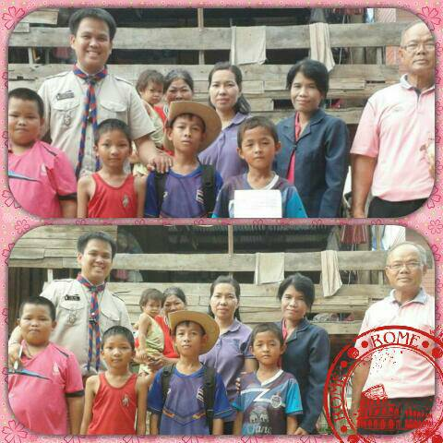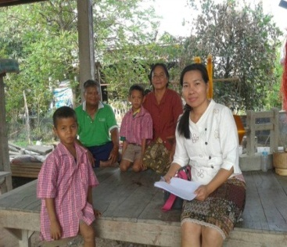

๕. การประพฤติตนเป็นแบบอย่างและสร้างเครือข่ายการป้องกันและแก้ไขปัญหายาเสพติด
ในสถานศึกษา

๑. ไม่ยุ่งเกี่ยวกับยาเสพติดทุกประเภท
นักเรียนโรงเรียนบ้านสร้างเอี่ยน เป็นผู้ละเว้น อบายมุขและสิ่งเสพติดและเป็นผู้นำรณรงค์และเสริมสร้างผู้อื่นในด้านนี้อย่างต่อเนื่อง ข้าพเจ้าได้ถือปฏิบัติดังนี้
๑) ไม่ยุ่งเกี่ยวกับอบายมุขและสิ่งเสพติดทั้งปวง
๒) จัดกิจกรรมส่งเสริมเพื่อให้ความรู้ และป้องกันเกี่ยวกับอบายมุขและสิ่งเสพติดทั้งปวงแก่นักเรียนและบุคลากรในสถานศึกษา
๓) มีการรณรงค์การต่อต้านยาเสพติดให้กับนักเรียนอย่างต่อเนื่อง
๔) ไม่คบคนชั่วเป็นมิตร
๕) ปฏิบัติหน้าที่ที่ได้รับมอบหมายด้วยความสุจริต
๖) คอยสอดส่องดูแลนักเรียนไม่ให้เล่นการพนันต่าง ๆ และสิ่งเสพติดที่ให้โทษ
๗) มีความขยันหมั่นเพียร มีกำลังไม่ท้อถอย ไม่ท้อแท้เฉื่อยชา

๒. แนะนำผู้อื่นหรือสร้างเครือข่ายการป้องกันและแก้ไขปัญหายาเสพติดในสถานศึกษา
การแนะนำผู้อื่นหรือสร้างเครือข่ายการป้องกันและแก้ไขปัญหายาเสพติดในสถานศึกษา จนมีเครือข่าย ดังนี้
- โรงเรียนบ้านหนองดู่ดอนเปือย สพป.ขอนแก่น เขต ๒
- โรงเรียนบ้านส้มป่อย สพป.ขอนแก่น เขต ๒
- โรงเรียนวัดบ้านหนองคึม สพป.นครราชสีมา เขต ๗
- โรงเรียนบ้านโพนแดง สพป.สกลนคร เขต ๒
- โรงเรียนดงบังวิทยายน สพม.๒๕
- โรงเรียนไทยรัฐวิทยา ๘๑ สพป.หนองบัวลำภู เขต ๑
และนอกจากนั้นยังนำเอกสารการดำเนินโครงการเผยแพร่ต่อผู้สนใจอีกด้วย
๓. เป็นแบบอย่าง/ต้นแบบและสร้างเครือข่ายในการป้องกันและแก้ปัญหายาเสพติดในสถานศึกษา
โรงเรียนบ้านสร้างเอี่ยน มีการลงนามบันทึกความร่วมมือในการป้องกันและแก้ไขปัญหายาเสพติดในสถานศึกษากับองค์กรต่างๆ ได้แก่
- สถานีตำรวจภูธรบ้านไผ่
- โรงพยาบาลบ้านไผ่
- โรงพยาบาลส่งเสริมสุขภาพตำบลบ้านป่าปอ
- การศึกษานอกระบบและการศึกษาตามอัธยาศัยตำบลป่าปอ
- กำนันป่าปอ
- ผู้ใหญ่บ้าน บ้านสร้างเอี่ยน

๖. การบูรณาการ การประสานงานและการทำงานร่วมกันเพื่อป้องกันและแก้ไขปัญหายาเสพติดในสถานศึกษา

ตลอดระยะเวลา ๗ ปี (๒๕๕๓-๒๕๕๙) ที่ได้ดำเนินงานด้านยาเสพติดมา โรงเรียนบ้านสร้างเอี่ยน ให้ความสำคัญกับโครงการอยู่ ๓ โครงการหลักคือ โครงการสถานศึกษาพอเพียง โครงการสถานศึกษาสีขาว และโครงการพัฒนาคุณธรรมจริยธรรม ประกอบกับการปฏิบัติตนให้เป็นแบบอย่างที่ดีของครูต่อนักเรียน เพื่อนร่วมงานและชุมชน มีการจัดทำและจัดหากิจกรรมสร้างสรรค์ต่างๆ เพื่อนำมาให้นักเรียนได้ทำ ได้ใช้เวลาว่างให้เกิดประโยชน์สูงสุด ห่างไกลจากการติดเกมส์ การพนัน และการทะเลาะวิวาท ซึ่งเป็นจุดเริ่มต้นของการติดยาเสพติด จนได้รับรางวัลต่างๆ เป็นเกียรติและกำลังใจในการทำงานต่อไป ทั้งยังเป็นโอกาสในการทำงานเพื่อพัฒนาเยาวชนของชาติ ให้มีความเข้มแข็งสามารถต่อสู้กับยาเสพติดได้ ทั้งนี้ยังได้มีการขยายเครือข่ายเพื่อร่วมเป็นทีมงานในการดูแล ป้องกันและแก้ไขปัญหายาเสติดในสถานศึกษา ทั้งยังนำนักเรียนเข้าร่วมกิจกรรมโครงการการศึกษาเพื่อต่อต้านยาเสพติดในเด็กนักเรียน (โครงการD.A.R.E.ประเทศไทย) เพื่อให้นักเรียนสามารถใช้ชีวิตได้โดยปราศจากยาเสพติดและความรุนแรง โดยการสร้างสัมพันธภาพอันดีระหว่างองค์กรปกครองส่วนท้องถิ่น ตำรวจ สาธารณสุข โรงเรียน ผู้ปกครอง และชุมชน ได้มีการลงนามบันทึกข้อตกลงความร่วมมือด้านยาเสพติดกับหน่วยงานต่างๆ ทั้งยังช่วยเสริมสร้างความเข้มแข็งและส่งเสริมคุณธรรม จริยธรรมให้กับเด็กนักเรียน รวมทั้งปลูกฝังพฤติกรรมการกระทำความดีตั้งแต่วัยเด็ก ให้มีการประพฤติปฏิบัติอย่างถูกต้องและเหมาะสมตามคุณลักษณะอันพึงประสงค์และค่านิยมของชาติสืบไป
จากการทำงานที่ผ่านมา ได้ประมวลรวมประสบการณ์บูรณาการและประสานงานและการทำงานร่วมกันเพื่อป้องกันและแก้ไขปัญหายาเสพติดในสถานศึกษา ดังนี้
๑. บูรณาการเข้ากับงานทุกงานในหน้าที่ป้องกันและเข้าใจปัญหายาเสพติด โดยการจัดแหล่งเรียนรู้บูรณาการในสถานศึกษา เพื่อให้นักเรียนได้มีกิจกรรมได้ปฏิบัติ เพื่อป้องกันการยุ่งเกี่ยวกับยาเสพติด ดังนี้
- แหล่งเรียนรู้คุณธรรม จริยธรรม และธรรมาภิบาลในสถานศึกษา
- แหล่งเรียนรู้สถานศึกษาสีขาว ปลอดยาเสพติดและอบายมุข
- แหล่งเรียนรู้การพัฒนาทักษะชีวิต
- แหล่งเรียนรู้การจัดกิจกรรมสหกรณ์ในโรงเรียน
๒. บูรณาการเข้ากับงานทุกงานในหน้าที่และมีการประสานงานและทำงานร่วมกันในหน่วยงานของตนเอง มีการแต่งตั้งคณะกรรมการดำเนินงานสถานศึกษาสีขาว และห้องเรียนสีขาว



คำสั่งโรงเรียนบ้านสร้างเอี่ยน
ที่ ๓๖ / ๒๕๕๘
เรื่อง แต่งตั้งคณะกรรมการดำเนินงานตามโครงการห้องเรียนสีขาว......................................................................
ด้วยรัฐบาลได้ประกาศให้ปัญหายาเสพติดเป็นวาระแห่งชาติ กระทรวงศึกษาธิการ ต้องเร่งดำเนินการตามนโยบายสำคัญของรัฐบาล ในการแก้ไขปัญหายาเสพติดในสถานศึกษา โดยต้องทำให้สถานศึกษาทั่วประเทศปลอดยาเสพติด ศูนย์ปฏิบัติการต่อสู้เพื่อเอาชนะยาเสพติด กระทรวงศึกษาธิการ ได้บูรณาการจัดทำแผนปฏิบัติการร่วมกับทุกฝ่ายที่เกี่ยวข้อง จึงได้จัดทำโครงการห้องเรียนสีขาวในสถานศึกษาทุกแห่งทั่วประเทศ สำนักงานเขตพื้นที่การศึกษาประถมศึกษาขอนแก่น เขต ๒ มีนโยบายในการขับเคลื่อนการดำเนินงานโครงการสถานศึกษาสีขาว เพื่อดำเนินการตามยุทธศาสตร์พลังแผ่นดินเพื่อเอาชนะยาเสพติด ตามกลยุทธการดำเนินงานแผนที่ ๓ การสร้างภูมิคุ้มกันและป้องกันยาเสพติด (Potential Demand) ที่กำหนดให้มุ่งสร้างภูมิคุ้มกันยาเสพติดให้กับประชาชน เยาวชนทั่วไป เยาวชนกลุ่มเสี่ยงและให้ความสำคัญในการป้องกันและแก้ไขปัญหายาเสพติดในสถานศึกษา
เพื่อให้การดำเนินงานบรรลุตามวัตถุประสงค์ของโครงการห้องเรียนสีขาว โดยอาศัยอำนาจตามมาตรา ๓๙(๑) และ (๖) แห่งพระราชบัญญัติ ระเบียบบริหารราชการกระทรวงศึกษาธิการ พ.ศ. ๒๕๔๖ โรงเรียนบ้านสร้างเอี่ยน จึงแต่งตั้งคณะกรรมการดำเนินงานตามโครงการห้องเรียนสีขาว ดังต่อไปนี้
คณะกรรมการบริหารจัดการ
๑. นายชัยวัฒน์ ละออง ครู โรงเรียนบ้านสร้างเอี่ยน ประธานกรรมการ
๒. นายถวิล กองเกิด ครู โรงเรียนบ้านสร้างเอี่ยน รองประธานกรรมการ
๓. เด็กหญิงกนกพร ไสยกิจ รองหัวหน้าห้องฝ่ายการเรียน กรรมการ
๔. เด็กชายโกศล แสนบุญศิริ รองหัวหน้าห้องฝ่ายการงาน กรรมการ
๕. เด็กชายภาณุเดช มาศรี รองหัวหน้าห้องฝ่ายกิจกรรม กรรมการ
๖. เด็กชายกฤษฎา ศรีโคตร์ รองหัวหน้าห้องฝ่ายสารวัตรนักเรียน กรรมการ
๗. เด็กชายไพรัตน์ สุดแล้ว หัวหน้าห้อง กรรมการและเลขานุการ
มีหน้าที่
ขับเคลื่อนกิจกรรมห้องเรียนสีขาว ให้ความรู้แก่นักเรียน และให้คำปรึกษา แนะนำ ในการดำเนินงานห้องเรียนสีขาว ให้บรรลุวัตถุประสงค์ของโครงการ เฝ้าระวังสอดส่องดูแลรับทราบปัญหา นำเสนอผู้บริหารให้รับทราบ เพื่อนำไปสู่การป้องกันและแก้ไขอย่างเป็นระบบต่อไป
คณะกรรมการดำเนินงาน
- เด็กชายไพรัตน์ สุดแล้ว หัวหน้าห้อง
มีหน้าที่
ประสานงานกับคณะกรรมการอำนวยการเพื่อวางแผนดำเนินงานตามโครงสร้างห้องเรียนสีขาว และจัดกิจกรรมตามที่ได้รับมอบหมาย และถ่ายทอดองค์ความรู้จากการอบรม ให้กับนักเรียนทุกคนในห้องเรียน เพื่อนำไปสู่การพัฒนาเป็นสถานศึกษาสีขาว และสถานศึกษาต้นแบบของกระทรวงศึกษาธิการต่อไป
ฝ่ายการเรียน
๑. เด็กหญิงกนกพร ไสยกิจ รองหัวหน้าห้องฝ่ายการเรียน
๒. เด็กชายประสิทธิ์ วงษ์ภูมี นักเรียนแกนนำฝ่ายการเรียน
๓. เด็กหญิงสุคนธวา ดวงโพธิ์พิมพ์ นักเรียนแกนนำฝ่ายการเรียน
มีหน้าที่
ช่วยเหลือในด้านวิชาการเกี่ยวกับการเรียน การบ้าน โครงงาน หรือปัญหาการเรียนในห้องเรียน ต้องรับผิดชอบแก้ไขช่วยเหลือ และให้คำแนะนำ คำอธิบาย ชี้แนะ แหล่งเรียนรู้ และนำเสนอครูที่ปรึกษา
ฝ่ายการงาน
๑. เด็กชายโกศล แสนบุญศิริ รองหัวหน้าห้องฝ่ายการงาน
๒. เด็กชายชัยยา สันร้าย นักเรียนแกนนำฝ่ายการงาน
มีหน้าที่
ดูแลความสะอาดเรียบร้อยในห้องเรียน รักษาของมีค่าและทรัพย์สมบัติของห้องเรียน วัสดุอุปกรณ์ที่ชำรุด ป้องกันอุบัติเหตุภายในห้องเรียน จัดสภาพสิ่งแวดล้อมในห้องเรียนให้น่าเรียน และป้องกันไม่ให้มีพฤติกรรมที่ไม่พึงประสงค์เกิดขึ้นในห้องเรียน
ฝ่ายกิจกรรม
๑. เด็กชายภาณุเดช มาศรี รองหัวหน้าห้องฝ่ายกิจกรรม
๒. เด็กหญิงทัญญะลักษณ์ แก้วสำโรง นักเรียนแกนนำฝ่ายกิจกรรม
มีหน้าที่
จัดกิจกรรมที่สร้างสรรค์ ทั้งในห้องเรียน และกิจกรรมในทุกระดับชั้น เช่น การเล่นดนตรี กีฬา ศิลปะ วัฒนธรรม และจัดกิจกรรมในกลุ่มสนใจของเพื่อน ๆเพื่อใช้เวลาว่างให้ เป็นประโยชน์ ไม่ไปมั่วสุมหรือมีพฤติกรรมที่ไม่เหมาะสม
ฝ่ายสารวัตรนักเรียน
๑. เด็กชายกฤษฎา ศรีโคตร์ รองหัวหน้าห้องฝ่ายสารวัตรนักเรียน
๒. เด็กชายนพรัตน์ ปัญญาวงค์ นักเรียนแกนนำฝ่ายสารวัตรนักเรียน
มีหน้าที่
สอดส่องดูแลความเรียบร้อยทั้งในห้องเรียนและมุมอับ เช่น ห้องน้ำ หรือที่บริเวณอาคาร แหล่งที่ไปมั่วสุมสูบบุหรี่ ดูแลเพื่อน หากมีพฤติกรรมที่ไปเกี่ยวข้องกับยาเสพติด หรือพฤติกรรมเสี่ยง รวมทั้งปัญหาส่วนตัวในด้านต่าง ๆ ให้คณะกรรมการห้องเรียนแก้ไข แต่หากไม่สามารถแก้ไขได้ ให้นักเรียน บอกครูที่ปรึกษาเพื่อแก้ไขต่อไป

ให้คณะกรรมการที่ได้รับแต่งตั้ง ดำเนินงานตามโครงการห้องเรียนสีขาวระดับชั้นเรียน ให้เป็นไปด้วยความเรียบร้อย ทั้งนี้ขอให้คำนึงถึงผลสัมฤทธิ์ของการดำเนินงานตามวัตถุประสงค์ของโครงการห้องเรียนสีขาวให้เกิดประสิทธิภาพและประสิทธิผล เพื่อนำไปสู่การพัฒนาเป็นสถานศึกษาสีขาว และสถานศึกษาต้นแบบของกระทรวงศึกษาธิการต่อไป

สั่ง ณ วันที่ ๑๗ เดือน ธันวาคม พ.ศ. ๒๕๕๘

( นายกรภัทร คำโส )
ผู้อำนวยการโรงเรียนบ้านสร้างเอี่ยน



คำสั่งโรงเรียนบ้านสร้างเอี่ยน
ที่ ๓๕ / ๒๕๕๘
เรื่อง แต่งตั้งคณะกรรมการดำเนินงานโครงการสถานศึกษาสีขาว ปลอดยาเสพติดและอบายมุข
ประจำปีการศึกษา ๒๕๕๘
******************************************
ด้วยสำนักงานเขตพื้นที่การศึกษาประถมศึกษาขอนแก่น เขต ๒ มีนโยบายขับเคลื่อนการส่งเสริมความพระพฤตินักเรียน โรงเรียนในสังกัด เพื่อเป็นเครือข่ายในการประสานงาน เฝ้าระวัง ป้องกัน แก้ไขปัญหา ส่งเสริมคุ้มครองและสนับสนุนความประพฤตินักเรียน ให้เป็นไปตามพระราชบัญญัติในหมวด ๗ แห่งพระราชบัญญัติคุ้มครองเด็ก พ.ศ.๒๕๔๖ ตลอดจนเป็นการส่งเสริมนโยบายของกระทรวงศึกษาธิการ จึงได้จัดตั้งคลินิกเสมารักษ์โรงเรียนบ้านสร้างเอี่ยน เพื่อดำเนินการและประสาน ตรวจควบคุมดูแลพฤติกรรมของนักเรียนโรงเรียนบ้านสร้างเอี่ยน เพื่อให้การดำเนินงานเป็นไปด้วยความเรียบร้อย บรรลุวัตถุประสงค์ของโครงการสถานศึกษาสีขาว ปลอดยาเสพติดและอบายมุข จึงแต่งตั้งคณะกรรมการดำเนินการ ดังนี้
๑. คณะกรรมการดำเนินงาน ประกอบด้วย
๑. นายกรภัทร คำโส ผู้อำนวยการโรงเรียน ประธานกรรมการ
๒. นายถวิล กองเกิด ครู กรรมการ
๓. นางเรณุกา คำแพง ครู กรรมการ
๔. นางสาวลัคณา เค้างิ้ว ครู กรรมการ
๕. นางสมบัติ บุญค้ำ พนักงานราชการ กรรมการ
๖. นายสุขวิช ศรีเตชะ พี่เลี้ยงเด็กพิการ กรรมการ
๗. นางสาวมุกดา ยะวังพล พี่เลี้ยงเด็ก กรรมการ
๘. คณะกรรมการสถานศึกษาขั้นพื้นฐาน กรรมการ
๙. คณะกรรมการนักเรียนโรงเรียนบ้านสร้างเอี่ยน กรรมการ
๑๐. นายชัยวัฒน์ ละออง ครู กรรมการและเลขานุการ
๑๑. เด็กหญิงกนกพร ไสยกิจ ประธานนักเรียน กรรมการและผู้ช่วยเลขานุการ
มีหน้าที่ วางแผน กำหนดแนวทาง กำกับติดตาม การดำเนินงาน/โครงการสถานศึกษาปลอดยาเสพติดและอบายมุข ประสานการตรวจ ควบคุม ดูแลความประพฤตินักเรียนโรงเรียนบ้านสร้างเอี่ยน

๒. คณะกรรมการดำเนินงานการเฝ้าระวัง ประจำคลีนิคและตู้เสมารักษ์ ประกอบด้วย
๑. นายชัยวัฒน์ ละออง ครู ประธานกรรมการ
๒. นางเรณุกา คำแพง ครู กรรมการ
๓. ประธานนักเรียนโรงเรียนบ้านบ้านสร้างเอี่ยน กรรมการ
๔. นางสาวลัคณา เค้างิ้ว ครู กรรมการและเลขานุการ
มีหน้าที่ บันทึกการรับเรื่องปัญหายาเสพติดและอบายมุข และรายงานผลการดำเนินงานแก้ปัญหาเรื่องยาเสพติดและอบายมุขในสถานศึกษา

๓. คณะกรรมการกำกับติดตามการดำเนินงานโครงการสถานศึกษาสีขาว
๑. นายกรภัทร คำโส ผู้อำนวยการโรงเรียนบ้านสร้างเอี่ยน ประธานกรรมการ
๒. นายใหม่ นามจูมจัง ประธานคณะกรรมการสถานศึกษา กรรมการ
๓. นางเรณุกา คำแพง ครู โรงเรียนบ้านสร้างเอี่ยน กรรมการ
๔. นายชัยวัฒน์ ละออง ครู โรงเรียนบ้านสร้างเอี่ยน กรรมการและเลขานุการ
มีหน้าที่ กำกับ ติดตามประเมินผล และรายงานผลการดำเนินงานคลินิกเสมารักษ์ ผลการดำเนินงานแก้ปัญหาเรื่องปัญหายาเสพติดและอบายมุข ตลอดจนภาพรวมของโครงการสถานศึกษาสีขาวปลอดอบายมุข รายงานให้สาธารณชนได้รับทราบ

ขอให้ผู้ที่ได้รับการแต่งตั้ง ได้ปฏิบัติหน้าที่ตามที่ได้รับมอบหมาย อย่างเต็มความสามารถ ทั้งนี้ เพื่อประโยชน์สูงสุดต่อทางราชการ
ทั้งนี้ ตั้งแต่บัดนี้เป็นต้นไป
สั่ง ณ วันที่ ๑๗ เดือน ธันวาคม พ.ศ.๒๕๕๘

( นายกรภัทร คำโส )
ผู้อำนวยการโรงเรียนบ้านสร้างเอี่ยน

๓. บูรณาการเข้ากับงานทุกงานในหน้าที่และมีการประสานงานและทำงานร่วมกันทั้งหน่วยงานของตนเองและนอกหน่วยงาน
โรงเรียนบ้านสร้างเอี่ยน มีเครือข่ายการทำงานระว่างนักเรียนครูผู้ปกครองและชุมชน โรงเรียนได้จัดกิจกรรมสร้างเครือข่ายการทำงานระหว่างนักเรียน ครู ผู้ปกครองและชุมชน และได้ลงนามความร่วมมือกับหน่วยงานต่างๆ ดังนี้
- ผู้ปกครองนักเรียนโรงเรียนบ้านสร้างเอี่ยน
- ผู้ใหญ่บ้านบ้านสร้างเอี่ยน หมู่ ๘
- กำนันตำบลป่าปอ
- องค์การบริหารส่วนตำบลป่าปอ
- โรงพยาบาลส่งเสริมสุขภาพตำบลป่าปอ
- สถานีตำรวจภูธรบ้านไผ่
- ชมรมทูบีนัมเบอร์วัน โรงเรียนบ้านไผ่
- สำนักงานสาธารณสุขจังหวัดขอนแก่น
- สำนักงานสาธารณสุขอำเภอบ้านไผ่
- วัดบ้านสร้างเอี่ยน
มีการประชุมคณะกรรมการสถานศึกษาขั้นพื้นฐาน ผู้ปกครองในการให้ความช่วยเหลือนักเรียน มีการทำข้อตกลงความร่วมมือระหว่างหน่วยงานต่างๆ เพื่อดูและนักเรียนไม่ให้ยุ่งเกี่ยวกับยาเสพติด
นอกจากนั้นยังมีการอบรมนักเรียนแกนนำนักเรียนด้วยเพื่อเป็นตันแบบในการพัฒนาตนเองให้ห่างไกลยาเสพติด ตามโครงการคนดีศรีสร้างเอี่ยน ต้านภัยยาเสพติด
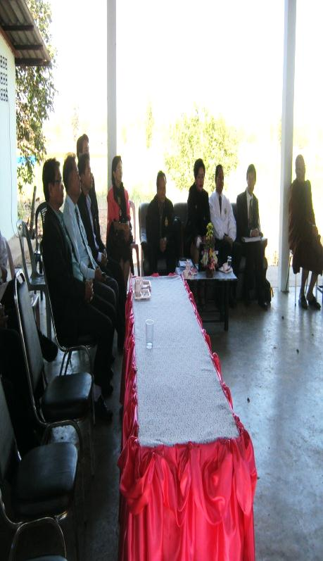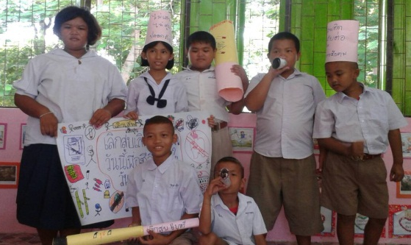

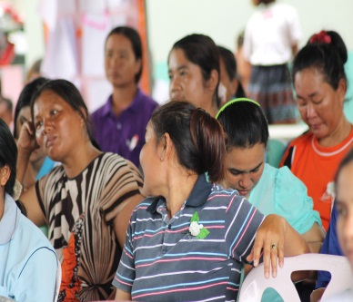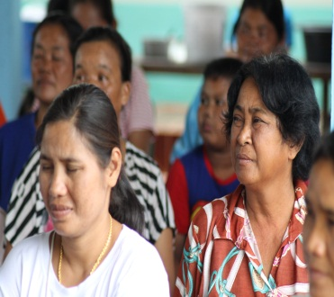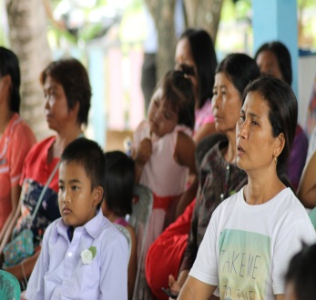

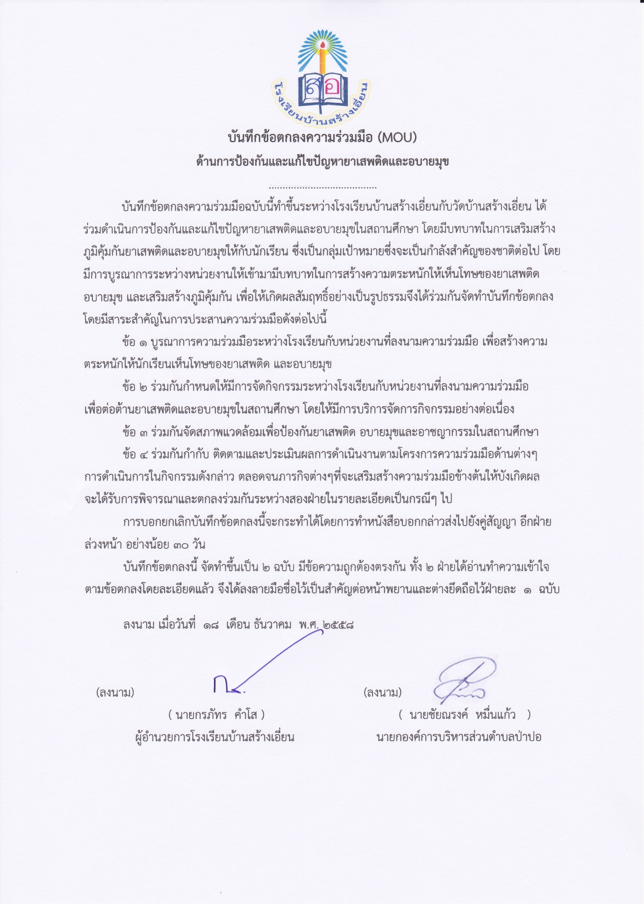

การดำเนินการห้องเรียนสีขาว
๑. มาตรฐานฝ่ายการเรียน
๑. มีการจัดตั้งทีมงานแกนนำรับผิดชอบงานฝ่ายวิชาการของห้องเรียน
ห้องเรียนสีขาว โรงเรียนบ้านสร้างเอี่ยน มีขั้นตอนการดำเนินงาน ดังนี้
๑. มีการดำเนินการตามคำสั่งโรงเรียนบ้านสร้างเอี่ยน ที่ ๓๖/๒๕๕๘ ลงวันที่ ๑๗ ธันวาคม พ.ศ.๒๕๕๘ เรื่อง แต่งตั้งคณะกรรมการดำเนินงานตามโครงการห้องเรียนสีขาว
๒. มีการบันทึกการประชุมวางแผน
๓. มีการบันทึกการปฏิบัติงาน เป็นปัจจุบัน
๔. มีการติดตามประเมินผล โดยคณะกรรมการตามคำสั่งโรงเรียนบ้านสร้างเอี่ยน ที่ ๓๕/๒๕๕๘ ลงวันที่ ๑๗ ธันวาคม พ.ศ.๒๕๕๘ เรื่อง แต่งตั้งคณะกรรมการดำเนินงานโครงการสถานศึกษาสีขาว ปลอดอบายมุข ประจำปีการศึกษา ๒๕๕๘
๕. มีสรุปรายงานผลการดำเนินงานตลอดปีการศึกษา และรายงานให้ผู้อำนวยการสถานศึกษาทราบ
๒. ทีมงานแกนนำมีกระบวนการช่วยเหลือเพื่อนฝ่ายวิชาการของห้องเรียน เพื่อให้มีความรู้ความเข้าใจในกิจกรรมการเรียนการสอน
ห้องเรียนสีขาว โรงเรียนบ้านสร้างเอี่ยน มีขั้นตอนการดำเนินงาน ดังนี้
๑. นักเรียนทุกคนในชั้นห้องเรียนสีขาวดำเนินกิจกรรมตามที่ครูมอบหมายอย่างสม่ำเสมอและต่อเนื่อง มีแฟ้มงานเป็นของตนเอง ส่งงานทันเวลาตามที่กำหนด
๒. มีการจัดกิจกรรม “เพื่อนรัก เพื่อนเรียน” เป็นการจับคู่เรียน โดยเปลี่ยนสองสัปดาห์ต่อหนึ่งครั้ง เพื่อให้นักเรียนได้ทำงานร่วมกับทุกคนในชั้นเรียน
๓. มีการจัดทำโครงงาน เช่นโครงงานคุณธรรม เรื่อง ลูกหอมบัวเตย เป็นการนำเอามะกรูดและใบเตยมาทำเป็นลูกหอม เอาไปวางไว้ในห้องน้ำทั้งที่โรงเรียนและที่วัด
๔. มีการจัดกิจกรรมเสริมทักษะผู้เรียน เช่นกิจกรรมห้องสมุด กิจกรรมมุมความรู้ กิจกรรมการเล่านิทานคุณธรรม เป็นต้น
๕. มีกิจกรรมด้านวิชาการ เช่นการเข้าร่วมแข่งขันทักษะวิชาการต่างๆ
๓. ทีมงานแกนนำจัดทำแหล่งเรียนรู้/มุมความรู้/ป้ายนิเทศในห้องเรียน
ห้องเรียนสีขาว โรงเรียนบ้านสร้างเอี่ยน มีขั้นตอนการดำเนินงาน ดังนี้
๑. มีการจัดบอร์ด/ป้ายนิเทศ ทั้งในห้องเรียนและนอกห้องเรียนเพื่อเป็นการขยายผลการป้องกันยาเสพติดแก่นักเรียนคนอื่นๆ ด้วย
๒. มีการจัดทำโครงงานในห้องเรียน ทั้งโครงงานคุณธรรม และโครงงานอาชีพ
๓. มีการจัดหาสื่อ/จัดทำสื่อในห้องเรียน โดยการจัดหาสื่อได้ประสานงานระหว่าง สำนักงานคณะกรรมการป้องกันและปราบปรามยาเสพติด ภาค ๔ จังหวัดขอนแก่น และสำนักงานสาธารณสุขจังหวัดขอนแก่น และยังได้พัฒนาสื่อการเรียนการสอนจากกิจกรรมค่ายคนดีศรีสร้างเอี่ยนต้านภัยยาเสพติด
๔. มีการปรับเปลี่ยนข้อมูลตามสถานการณ์อย่าสม่ำเสมอ เนื่องจากเป็นกิจกรรมที่เป็นส่วนหนึ่งของตำบลป่าปอ ที่ได้เป็นตัวแทนอำเภอบ้านไผ่ ในการเป็นตำบลต้นแบบด้านการต่อต้านยาเสพติด
๔. ผลสัมฤทธิ์ทางการเรียนของนักเรียนทุกคนในห้องเรียน
โรงเรียนบ้านสร้างเอี่ยน ได้จัดทำสรุปผลสัมฤทธิ์ทางการเรียนรายห้องเรียนทุกห้อง และผลสัมฤทธิ์ทางการเรียนของนักเรียนชั้นประถมศึกษาปีที่ ๖ (ห้องเรียนสีขาว)
ปีการศึกษา ๒๕๕๘ .
ผลการเรียนเฉลี่ย ๓.๓๕ .
๒. มาตรฐานฝ่ายการงาน
๑. มีการจัดตั้งทีมงานแกนนำรับผิดชอบงานฝ่ายการงานของห้องเรียน
ห้องเรียนสีขาว โรงเรียนบ้านสร้างเอี่ยน มีขั้นตอนการดำเนินงาน ดังนี้
๑. มีการดำเนินการตามคำสั่งโรงเรียนบ้านสร้างเอี่ยน ที่ ๓๖/๒๕๕๘ ลงวันที่ ๑๗ ธันวาคม พ.ศ.๒๕๕๘ เรื่อง แต่งตั้งคณะกรรมการดำเนินงานตามโครงการห้องเรียนสีขาว
๒. มีการบันทึกการประชุมวางแผน
๓. มีการบันทึกการปฏิบัติงาน เป็นปัจจุบัน
๔. มีการติดตามประเมินผล โดยคณะกรรมการตามคำสั่งโรงเรียนบ้านสร้างเอี่ยน ที่ ๓๕/๒๕๕๘ ลงวันที่ ๑๗ ธันวาคม พ.ศ.๒๕๕๘ เรื่อง แต่งตั้งคณะกรรมการดำเนินงานโครงการสถานศึกษาสีขาว ปลอดอบายมุข ประจำปีการศึกษา ๒๕๕๘
๕. มีสรุปรายงานผลการดำเนินงานตลอดปีการศึกษา และรายงานให้ผู้อำนวยการสถานศึกษาทราบ
๒. ทีมงานแกนนำดูแลพื้นที่ภายในห้องเรียนและรอบห้องเรียน
ห้องเรียนสีขาว โรงเรียนบ้านสร้างเอี่ยน มีการจัดเวรรักษาความสะอาด ทุกวัน โดยดูแลพื้นที่ ดังนี้ พื้นห้องเรียน ระเบียงหน้าห้อง ฝาผนัง ฝ้า เพดาน กระดานดำ โต๊ะ เก้าอี้ อุปกรณ์ทำความสะอาด ประตู หน้าต่าง หน้าห้องเรียนมีคติพจน์ และแผนผังนักเรียนแกนนำ ๔ ฝ่าย ชัดเจน
๓. ทีมงานแกนนำดูแลทรัพย์สินละความปลอดภัยในห้องเรียน
ห้องเรียนสีขาว โรงเรียนบ้านสร้างเอี่ยน มีการดูแลทรัพย์สินและความปลอดภัยในห้องเรียน มีการเปิด-ปิดประตู หน้าต่าง การตรวจสอบอุปกรณ์ไฟฟ้า จัดเก็บสื่อ อุปกรณ์เป็นระเบียบเรียบร้อย มีการสำรวจวัสดุ/อุปกรณ์เพื่อตรวจสอบการเสื่อมสภาพอย่างสม่ำเสมอ หากมีการชำรุดจะเปลี่ยนในทันทีเพื่อความปลอดภัย และเป็นการปรับปรุงห้องเรียน มีการเตรียมความพร้อมการเกิดภัยพิบัติ โดยได้รับความอนุเคราะห์จาก เจ้าหน้าที่ตำรวจ จากสถานีตำรวจภูธรบ้านไผ่ และเจ้าหน้าที่จากองค์การบริหารส่วนตำบลป่าปอ
๔. ทีมงานแกนนำจัดทำสมุดบันทึกกิจกรรมห้องเรียนสีขาวในการปฏิบัติงานทั้ง ๔ ฝ่าย ตามโครงการห้องเรียนสีขาว
การจัดกิจกรรมห้องเรียนสีขาว นักเรียนแกนนำได้บันทึกการปฏิบัติงานของทุกฝ่ายทุกวัน และครูที่ปรึกษา/หัวหน้าชั้นลงนามกำกับในสมุดบันทึกกิจกรรมทุกวัน

๓. มาตรฐานฝ่ายสารวัตรนักเรียน
๑. มีการจัดตั้งทีมงานแกนนำรับผิดชอบงานฝ่ายสารวัตรนักเรียนของห้องเรียน
ห้องเรียนสีขาว โรงเรียนบ้านสร้างเอี่ยน มีขั้นตอนการดำเนินงาน ดังนี้
๑. มีการดำเนินการตามคำสั่งโรงเรียนบ้านสร้างเอี่ยน ที่ ๓๖/๒๕๕๘ ลงวันที่ ๑๗ ธันวาคม พ.ศ.๒๕๕๘ เรื่อง แต่งตั้งคณะกรรมการดำเนินงานตามโครงการห้องเรียนสีขาว
๒. มีการบันทึกการประชุมวางแผน
๓. มีการบันทึกการปฏิบัติงาน เป็นปัจจุบัน
๔. มีการติดตามประเมินผล โดยคณะกรรมการตามคำสั่งโรงเรียนบ้านสร้างเอี่ยน ที่ ๓๕/๒๕๕๘ ลงวันที่ ๑๗ ธันวาคม พ.ศ.๒๕๕๘ เรื่อง แต่งตั้งคณะกรรมการดำเนินงานโครงการสถานศึกษาสีขาว ปลอดอบายมุข ประจำปีการศึกษา ๒๕๕๘
๕. มีสรุปรายงานผลการดำเนินงานตลอดปีการศึกษา และรายงานให้ผู้อำนวยการสถานศึกษาทราบ
๒. ทีมงานแกนนำมีกระบวนการงานฝ่ายสารวัตรนักเรียนของห้องเรียน
ห้องเรียนสีขาว โรงเรียนบ้านสร้างเอี่ยน มีขั้นตอนการดำเนินงาน ดังนี้
๑. นักเรียนแกนนำและครูที่ปรึกษามีการสำรวจพฤติกรรมเสี่ยงของเพื่อนนักเรียนในห้อง และมีการตรวจปัสสาวะทุกเดือน
๒. มีการจัดทำข้อมูลพฤติกรรมเสี่ยงของสมาชิกในห้องเรียนเสมอ
๓. มีการรายงานให้ครูที่ปรึกษาทราบอยู่เสมอ
๔. หากพบปัญหาครูที่ปรึกษาจะช่วยแก้ไขปัญหาและรายงานต่อผู้บังคับบัญชาและผู้ปกครองทราบต่อไป
๓. ทีมงานแกนนำมีการกำหนดมาตรการในการแก้ไขพฤติกรรมเสี่ยงของนักเรียนในห้องเรียน
ห้องเรียนสีขาว โรงเรียนบ้านสร้างเอี่ยน มีขั้นตอนการดำเนินงาน ดังนี้
๑. ไม่มีนักเรียนมาโรงเรียนสาย แต่ก็ได้มีมาตรการแก้ไขปัญหาไว้
๒. มีมาตรการแก้ปัญหาการแต่งกายไม่ถูกระเบียบ
๓. มีมาตรการแก้ปัญหาการใช้สารเสพติด/ยาเสพติด
๔. มีมาตรการแก้ปัญหาการหนีเรียน
๕. มีมาตรการแก้ปัญหาพฤติกรรมเสี่ยงด้านอื่นๆ
(เอกสารประกอบ คู่มือระบบดูแลช่วยเหลือนักเรียน โรงเรียนบ้านสร้างเอี่ยน)
๔. มีระบบดูแลช่วยเหลือนักเรียนของห้องเรียน
ห้องเรียนสีขาว โรงเรียนบ้านสร้างเอี่ยน มีขั้นตอนการดำเนินงาน ดังนี้
๑. มีการจัดกิจกรรมโฮมรูม ทั้งแบบหน้าเสาธง และในห้องเรียน
๒. มีการคัดกรองนักเรียนรายบุคคล
๓. มีกิจกรรมการเยี่ยมบ้านนักเรียนอย่างน้อยภาคเรียนละ ๑ ครั้ง
๔. มีการจัดกิจกรรมแนะแนวให้คำปรึกษา ทั้งเรื่องการเรียนและเรื่องส่วนตัว
๕. มีเครือข่ายในการเฝ้าดูแลช่วยเหลือนักเรียน ได้แก่
๑. ผู้ปกครองนักเรียนโรงเรียนบ้านสร้างเอี่ยน
๒. ผู้ใหญ่บ้านบ้านสร้างเอี่ยน
๓. กำนันตำบลป่าปอ
๔. องค์การบริหารส่วนตำบลป่าปอ
๕. โรงพยาบาลส่งเสริมสุขภาพตำบลป่าปอ
๖. สถานีตำรวจภูธรบ้านไผ่
๗. ชมรมทูบีนัมเบอร์วันโรงเรียนบ้านไผ่
๘. สำนักงานสาธารณสุขจังหวัดขอนแก่น
๙. สำนักงานสาธารณสุขอำเภอบ้านไผ่
๑๐.วัดบ้านสร้างเอี่ยน
๔. มาตรฐานฝ่ายกิจกรรม
๑. มีการจัดตั้งทีมงานแกนนำรับผิดชอบงานฝ่ายกิจกรรมของห้องเรียน
ห้องเรียนสีขาว โรงเรียนบ้านสร้างเอี่ยน มีขั้นตอนการดำเนินงาน ดังนี้
๑. มีการดำเนินการตามคำสั่งโรงเรียนบ้านสร้างเอี่ยน ที่ ๓๖/๒๕๕๘ ลงวันที่ ๑๗ ธันวาคม พ.ศ.๒๕๕๘ เรื่อง แต่งตั้งคณะกรรมการดำเนินงานตามโครงการห้องเรียนสีขาว
๒. มีการบันทึกการประชุมวางแผน
๓. มีการบันทึกการปฏิบัติงาน เป็นปัจจุบัน
๔. มีการติดตามประเมินผล โดยคณะกรรมการตามคำสั่งโรงเรียนบ้านสร้างเอี่ยน ที่ ๓๕/๒๕๕๘ ลงวันที่ ๑๗ ธันวาคม พ.ศ.๒๕๕๘ เรื่อง แต่งตั้งคณะกรรมการดำเนินงานโครงการสถานศึกษาสีขาว ปลอดอบายมุข ประจำปีการศึกษา ๒๕๕๘
๕. มีสรุปรายงานผลการดำเนินงานตลอดปีการศึกษา และรายงานให้ผู้อำนวยการสถานศึกษาทราบ
๒. ทีมงานแกนนำจัดกิจกรรมเชิงสร้างสรรค์ในห้องเรียน
ห้องเรียนสีขาว โรงเรียนบ้านสร้างเอี่ยน มีขั้นตอนการดำเนินงาน ดังนี้
๑. มีการดำเนินกิจกรรมสันต้อต้านยาเสพติดโลก ในระหว่างวันที่ ๒๕-๒๘ มิถุนายน ของทุกปี
๒. มีการจัดกิจกรรมวันงดสูบบุหรี่โลก ในระหว่างวันที่ ๒๘-๓๑ พฤษภาคม ของทุกปี
๓. มีการจัดกิจกรรมวันเอดส์โลก ในระหว่างวันที่ ๑-๓ ธันวาคม ของทุกปี โดยได้รับความอนุเคราะห์วิทยากรจากโรงพยาบาลส่งเสริมสุขภาพตำบลป่าปอ
๔. มีการจัดกิจกรรมลูกเสือต้านยาเสพติด โดยการสอดแทรกเข้าในการจัดกิจกรรมการเรียนการสอนลูกเสือในชั่วโมง
๕. มีการจัดกิจกรรมอื่นที่เกี่ยวข้องกับยาเสพติดและอบายมุข โดยการจัดค่ายพัฒนาคุณธรรม จริยธรรมนักเรียน และค่ายคนดีศรีสร้างเอี่ยนต้านภัยยาเสพติด เป็นต้น

๓. ทีมงานแกนนำให้ความร่วมมือการจัดกิจกรรมในสถานศึกษา
ห้องเรียนสีขาว โรงเรียนบ้านสร้างเอี่ยน มีขั้นตอนการดำเนินงาน ดังนี้
๑. มีการจัดกิจกรรมกีฬา ทั้งกีฬาสี และกีฬาศูนย์เครือข่ายสถานศึกษา และกีฬาโรงเรียนขนาดเล็ก
๒. มีการจัดกิจกรรมด้านคุณธรรม จริยธรรม ได้แก่ การเข้าค่ายพัฒนาคุณธรรม จริยธรรมนักเรียน กิจกรรมวันสำคัญทางพระพุทธศาสนา และกิจกรรมมรรคนายกน้อย
๓. มีการจัดกิจกรรมหลังเลิกเรียน คือการพบปะกันก่อนเลิกเรียน เพื่อตรวจสอบความพร้อม และตรวจนับจำนวนสมาชิกในห้องเรียน สวดมนต์ไหว้พระ และร้องเพลงสรรเสริญพระบารมี
๔. มีการจัดกิจกรรมรณรงค์ในวันสำคัญต่างๆ เช่น วันต่อต้านยาเสพติดโลก วันงดสูบบุหรี่โลก รณรงค์ไปใช้สิทธิ์เลือกตั้ง เป็นต้น
๕. มีการจัดกิจกรรมต้านยาเสพติดและอบายมุข โดยการจัดค่าย คนดีศรีสร้างเอี่ยนต้านภัยยาเสพติด
๔. ทีมงานแกนนำให้ความร่วมมือการจัดกิจกรรมนอกสถานศึกษา
ห้องเรียนสีขาว โรงเรียนบ้านสร้างเอี่ยน มีขั้นตอนการดำเนินงาน ดังนี้
๑. มีการจัดกิจกรรมบำเพ็ญประโยชน์ เช่น การทำความสะอาดบริเวณวัด ในวันสำคัญทางพระพุทธศาสนา การทำความสะอาดห้องน้ำวัดในวันพระ และนำลูกหอมบัวเตยไปไว้เพื่อดับกลิ่น
๒. มีการจัดกิจกรรมจิตอาสา เช่น การเสิร์ฟน้ำ และดูแลความสะอาด ในงานศพ เนื่องจากเมรูอยู่ติดกับเขตโรงเรียน การพัฒนาหมู่บ้านโดยการเก็บขยะรอบหมู่บ้าน
๓. มีการจัดกิจกรรมเชิงสร้างสรรค์ โดยการจัดทำภาพยนตร์สั้น เรื่อง มวนละ ๓ และมีการจัดกิจกรรมร้องเพลงหมู่ เพลงพระราชนิพนธ์ และการเล่านิทานคุณธรรม
๔. มีการจัดกิจกรรมร่วมกับเครือข่าย โดยการจัดค่าย คนดีศรีสร้างเอี่ยนต้านภัยยาเสพติด และกีฬาสัมพันธ์
๕. มีการจัดกิจกรรมร่วมกับชุมชน โดยการเข้าร่วมงานบุญประจำปี ตามประเพณีท้องถิ่นอย่างสม่ำเสมอ
๕. มาตรฐานฝ่ายบริหารจัดการ
๑. ผู้บริหารสถานศึกษามีความร่วมมือในการจัดกิจกรรมห้องเรียนสีขาว
ห้องเรียนสีขาว โรงเรียนบ้านสร้างเอี่ยน มีขั้นตอนการดำเนินงาน ดังนี้
๑. มีโครงการ/กิจกรรมห้องเรียนสีขาว ในแผนปฏิบัติการ มีการดำเนินโครงการเป็นโครงการต่อเนื่อง และของบประมาณในการจัดกิจกรรมต้านภัยยาเสพติดไปที่องค์การบริหารส่วนตำบลป่าปอและได้รับการอนุมัติให้ดำเนินการ
๒. มีคณะกรรมการดำเนินการห้องเรียนสีขาว ตามคำสั่งโรงเรียนบ้านสร้างเอี่ยน ที่ ๓๖/๒๕๕๘ ลงวันที่ ๑๗ ธันวาคม ๒๕๕๘
๓. มีการดำเนินงานและลงนาม MOU กับครูประจำชั้น/ครูที่ปรึกษา เพื่อความร่วมมือในการป้องกันและแก้ไขปัญหายาเสพติดในสถานศึกษา
๔. มีการกำกับ ติดตามและประเมินผล โดยคณะกรรมการตามคำสั่งโรงเรียนบ้านสร้างเอี่ยน ที่ ๓๕/๒๕๕๘ ลงวันที่ ๑๗ ธันวาคม ๒๕๕๘
๕. มีการรายงานผลการดำเนินงานให้หน่วยงานต้นสังกัดทราบ ตามหนังสือโรงเรียนบ้านสร้างเอี่ยน ที่ศธ. ๐๔๐๒๖/๔๔ ลว. ๒๑ มีนาคม ๒๕๕๙ .
๒. ครูประจำชั้น/ครูที่ปรึกษาและครูผู้สอน มีส่วนร่วมในการจัดกิจกรรมการเรียนการสอน
ห้องเรียนสีขาว โรงเรียนบ้านสร้างเอี่ยน มีขั้นตอนการดำเนินงาน ดังนี้
๑. มีการจัดตั้งทีมงานแกนนำรับผิดชอบงานฝ่ายวิชาการของห้องเรียน ตามคำสั่งโรงเรียนบ้านสร้างเอี่ยน ที่ ๓๖/๒๕๕๘ ลงวันที่ ๑๗ ธันวาคม ๒๕๕๘
๒. มีการจัดกิจกรรมช่วยเหลือเกี่ยวกับการเรียนในห้องเรียน โดยการจัดกิจกรรม “เพื่อนรัก เพื่อนเรียน” เป็นการจับคู่เรียน โดยเปลี่ยนสองสัปดาห์ต่อหนึ่งครั้ง เพื่อให้นักเรียนได้ทำงานร่วมกับทุกคนในชั้นเรียน และการสอนซ่อมเสริม
๓. มีการจัดกิจกรรมเกี่ยวกับโครงงาน เช่น โครงงานคุณธรรมลูกหอมบัวเตย โครงงานการเลี้ยงไก่ไข่ เป็นต้น
๔. มีการพัฒนาผลสัมฤทธิ์ทางการเรียน เช่น การเข้าค่ายภาอังกฤษ การศึกษานอกสถานที่ที่ศูนย์วิทยาศาสตร์ขอนแก่น เป็นต้น
๕. มีการรายงานผลการดำเนินงานฝ่ายวิชาการ
๓. ครูประจำชั้น/ครูที่ปรึกษาและครูฝ่ายปกครอง มีส่วนร่วมในการสอดส่องดูแลและแก้ไขพฤติกรรมไม่พึงประสงค์
ห้องเรียนสีขาว โรงเรียนบ้านสร้างเอี่ยน มีขั้นตอนการดำเนินงาน ดังนี้
๑. มีการจัดตั้งทีมงานแกนนำรับผิดชอบงานฝ่ายสารวัตรนักเรียนของห้องเรียน ตามคำสั่งโรงเรียนบ้านสร้างเอี่ยน ที่ ๓๖/๒๕๕๘ ลงวันที่ ๑๗ ธันวาคม ๒๕๕๘
๒. มีการจัดทำข้อมูลพฤติกรรมเสี่ยงของนักเรียนในห้องเรียน เป็นรายบุคคล ทั้งแบบที่โรงเรียนสร้างขึ้นมาเอง และแบบ SDQ และคัดกรองนักเรียนทุกคน
๓. มีการกำหนดมาตรการในการแก้ไขพฤติกรรมเสี่ยงของนักเรียนในห้องเรียน โดยการจัดทำคู่มือระบบดูแลช่วยเหลือนักเรียนให้เข้ากับบริบทและสภาพของชุมชน
๔. มีการจัดระบบดูแลช่วยเหลือนักเรียนของห้องเรียนอย่างเป็นระบบ
๕. มีการรายงานผลการดำเนินงานฝ่ายสารวัตรนักเรียน
๔. ครูประจำชั้น/ครูที่ปรึกษามีส่วนร่วมในการจัดกิจกรรมในสถานศึกษา
ห้องเรียนสีขาว โรงเรียนบ้านสร้างเอี่ยน มีขั้นตอนการดำเนินงาน ดังนี้
๑. มีการจัดตั้งทีมงานแกนนำรับผิดชอบงานฝ่ายกิจกรรมของห้องเรียน ตามคำสั่งโรงเรียนบ้านสร้างเอี่ยน ที่ ๓๖/๒๕๕๘ ลงวันที่ ๑๗ ธันวาคม ๒๕๕๘
๒. มีการจัดกิจกรรมเชิงสร้างสรรค์ภายในห้องเรียน เช่น การจัดกิจกรรมการทำเหรียญโปรยทาน การลูกหอมบัวเตย การทำหมอนฟักทอง การจัดป้ายนิเทศ เป็นต้น
๓. มีการจัดกิจกรรมเชิงสร้างสรรค์ภายในโรงเรียน เช่น การทำภาพยนตร์สั้น การร้องเพลงหมู่ เพลงพระราชนิพนธ์ เป็นต้น
๔. มีการจัดกิจกรรมเชิงสร้างสรรค์ภายนอกโรงเรียน เช่น การช่วยเสิร์ฟน้ำและดูและความสะอาดพื้นที่ในการทำพิธีศพ การจัดกิจกรรมสอบดาวในงานบุญประจำปี การแข่งขันกีฬาสัมพันธ์ เป็นต้น
๕. มีการรายงานผลการดำเนินงานของฝ่ายกิจกรรม

บทสรุปการดำเนินงาน
โครงการสถานศึกษาสีขาวปลอดยาเสพติด และอบายมุข
โรงเรียนบ้านสร้างเอี่ยน อำเภอบ้านไผ่ จังหวัดขอนแก่น
มาตรฐาน | ตัวบ่งชี้ | การดำเนินงาน
ด้านการป้องกัน | ๑. สถานศึกษาดำเนินการห้องเรียนสีขาว | ผลการดำเนินงานตามเกณฑ์ห้องเรียนสีขาวระดับดีเด่น  ห้องเรียนทั้งหมด ๘ ห้อง  ดำเนินการห้องเรียนสีขาว ๑ ห้อง  ห้องเรียนสีขาวดีเด่น ๑ ห้อง  คิดเป็นร้อยละ ๑๐๐ .  *โรงเรียนขนาดเล็ก ดำเนินการห้องเรียนสีขาว  อย่างน้อย ๑ ห้อง
ด้านการป้องกัน | ๒. สถานศึกษามีการจัดกิจกรรมการสอนตามแนวทางการจัดการเรียนรู้การสร้างภูมิคุ้มกันสารเสพติด เพื่อพัฒนาทักษะชีวิตนักเรียน | โรงเรียนบ้านสร้างเอี่ยนมีขั้นตอนการดำเนินงานดังนี้  ๑.จัดทำแนวทางการจัดการเรียนรู้การสร้างภูมิคุ้มกันสารเสพติดเพื่อพัฒนาทักษะชีวิตนักเรียน มีการดำเนินการจัดกิจกรรม ดังนี้  ๑. การจัดกิจกรรมการเรียนการสอน  ๒. มีการแต่งตั้งคณะกรรมการภายในห้องเรียน  ๓. การบันทึกความดี  ๔. การจัดป้ายนิเทศ  ๕. การจัดทำระบบดูแลช่วยเหลือนักเรียน  ๖. กิจกรรมเยี่ยมบ้าน  ๗. กิจกรรม TO Be No.1  ๘. กิจกรรมความพอเพียง  ๙. กิจกรรมการสร้างรายได้  ๒.แผนการจัดการเรียนรู้ เรื่องเยาวชนรุ่นใหม่ ขจัดภัยยาเสพติดด้วยกิจกรรม Walk Rallyยาเสพติด” ชั้นประถมศึกษาปีที่ 6  ๓. มีผลงานนักเรียน
ด้านการป้องกัน | ๓. สถานศึกษาจัดกิจกรรมเชิงสร้างสรรค์ เพื่อป้องกันยาเสพติด | โรงเรียนบ้านสร้างเอี่ยน จัดกิจกรรมเชิงสร้างสรรค์ จำนวน ๑๐ กิจกรรม ได้แก่  ๑. กิจกรรมวันสำคัญ  ๒. กิจกรรมเข้าค่ายคุณธรรมจริยธรรม  ๓. กิจกรรมวิทยากรจากภายนอก  ๔. กิจกรรมค่ายคนดีศรีสร้างเอี่ยนต้านภัยยาเสพติด  ๕. กิจกรรมเข้าค่ายลูกเสือ เนตรนารี  ๖. กิจกรรมบำเพ็ญประโยชน์/จิตอาสา  ๗. กิจกรรมต่อต้านยาเสพติด  ๘. กิจกรรมศึกษาแหล่งเรียนรู้  ๙. กิจกรรมกีฬา  ๑๐.กิจกรรมการแข่งขันวิชาการ
ด้านการค้นหา | ๑. สถานศึกษามีข้อมูลนักเรียนรายบุคคล | โรงเรียนบ้านสร้างเอี่ยน จัดทำแบบบันทึกข้อมูลนักเรียนรายบุคคล (SDQ)  นักเรียนทั้งหมด ๗๘ คน  มีข้อมูลนักเรียนรายบุคคล ๗๘ คน  คิดเป็นร้อยละ ๑๐๐ .
ด้านการค้นหา | ๒. สถานศึกษามีการสุ่มตรวจปัสสาวะของนักเรียนกลุ่มเสี่ยง/กลุ่มเสพ/และกลุ่มติด | โรงเรียนบ้านสร้างเอี่ยนมีการสุ่มตรวจปัสสาวะนักเรียน และรายงานผลการสุ่มตรวจปัสสาวะ  ภาคเรียนละ ๔ ครั้ง
ด้านการค้นหา | ๓. สถานศึกษามีการคัดกรอง จำแนกกลุ่มปลอด/กลุ่มเสี่ยง/กลุ่มเสพ/กลุ่มติด/กลุ่มค้า | โรงเรียนบ้านสร้างเอี่ยน ดำเนินการเยี่ยมบ้านนักเรียนและมีแบบบันทึกการคัดกรองนักเรียน  นักเรียนทั้งหมด ๗๘ คน  มีการคัดกรอง ๗๘ คน  คิดเป็นร้อยละ ๑๐๐ .
ด้านการค้นหา | ๔. สถานศึกษามีการรายงานการสำรวจสภาพการใช้สารเสพติด/ยาเสพติด | โรงเรียนบ้านสร้างเอี่ยน มีการรายงานการสำรวจสภาพการใช้สารเสพติด/ยาเสพติด ต่อหน่วยงานต้นสังกัด ปีการศึกษาละ ๒ ครั้ง  เลขที่หนังสือ ที่ศธ ๐๔๐๒๖.๑๓๖/๖๒ ลว.๑๕ กรกฎาคม ๒๕๕๘ และ ที่ศธ. ๐๔๐๒๖/๔๔ ลว. ๒๑ มีนาคม ๒๕๕๙ .
ด้านการรักษา | ๑. สถานศึกษามีนโยบายในการบำบัดรักษาและส่งต่อหน่วยงาน สังกัดกระทรวงสาธารณสุขหรือหน่วยงานอื่น | โรงเรียนบ้านสร้างเอี่ยน มีขั้นตอนการดำเนิน ดังนี้  ๑. กำหนดนโยบายของโรงเรียน  ๒. แต่งตั้งคณะกรรมการดำเนินงานบำบัดรักษา ตามคำสั่งที่ ๓๗/๒๕๕๘ ลว. ๑๗ ธันวาคม ๒๕๕๘  ๓. กำหนดขั้นตอนการดำเนินงานบำบัดรักษา  ๔. โรงเรียนบ้านสร้างเอี่ยนมีเครือข่ายในการบำบัดรักษาและส่งต่อ (รายละเอียดในรายงาน)
ด้านการรักษา | ๒. สถานศึกษามี “คลินิกเสมารักษ์” (จิตสังคมบำบัดในสถานศึกษา) | โรงเรียนบ้านสร้างเอี่ยนมีการดำเนินการดังนี้  ๑. มีการจัดตั้ง “คลินิกเสมารักษ์”  ๒. มีการแต่งตั้งคณะกรรมการดำเนินงาน “คลินิกเสมารักษ์” ตามคำสั่งที่ ๓๕/๒๕๕๙ ลว.๑๗ ธันวาคม ๒๕๕๘  ๓. มีการกำหนดขั้นตอนการดำเนินงาน “คลินิกเสมารักษ์” ชัดเจน  ๔. มีการรายงานผลการดำเนินงานเป็นระยะและต่อเนื่อง
ด้านการเฝ้าระวัง | ๑. สถานศึกษามีตู้เสมารักษ์ (รับเรื่องปัญหายาเสพติดและอบายมุข) | โรงเรียนบ้านสร้างเอี่ยน มีขั้นตอนการดำเนินงาน ดังนี้  ๑. โรงเรียนมีตู้เสมารักษ์  ๒.มีการแต่งตั้งคณะกรรมการดำเนินงานเฝ้าระวัง คำสั่งที่ ๓๕/๒๕๕๘ ลว. ๑๗ ธันวาคม ๒๕๕๘  ๓.มีการบันทึกการรับเรื่องปัญหายาเสพติดและอบายมุข  ๔.มีการายงานผลการดำเนินงานแก้ปัญหาเรื่องยาเสพติดและอบายมุขอย่างสม่ำเสมอและต่อเนื่อง
ด้านการเฝ้าระวัง | ๒. สถานศึกษามีเครือข่ายด้านการเฝ้าระวังปัญหายาเสพติดและอบายมุข | โรงเรียนบ้านสร้างเอี่ยน ได้จัดทำประกาศเครือข่ายด้านการเฝ้าระวังปัญหายาเสพติดและอบายมุข ลว.๒๘ ธันวาคม ๒๕๕๘ ดังนี้  ๑. ผู้ปกครองนักเรียนโรงเรียนบ้านสร้างเอี่ยน  ๒. ผู้ใหญ่บ้านบ้านสร้างเอี่ยน  ๓. กำนันตำบลป่าปอ  ๔. องค์การบริหารส่วนตำบลป่าปอ  ๕. โรงพยาบาลส่งเสริมสุขภาพตำบลป่าปอ  ๖. สถานีตำรวจภูธรบ้านไผ่  ๗. ชมรมทูบีนัมเบอร์วันโรงเรียนบ้านไผ่  ๘. สำนักงานสาธารณสุขจังหวัดขอนแก่น  ๙. สำนักงานสาธารณสุขอำเภอบ้านไผ่  ๑๐.วัดบ้านสร้างเอี่ยน
ด้านการบริหารจัดการ | ๑. สถานศึกษามีนโยบายและยุทธศาสตร์ | โรงเรียนบ้านสร้างเอี่ยนดำเนินงานดังนี้  ๑. มีการกำหนดนโยบาย  ๒. มีการกำหนดยุทธศาสตร์  ๓. มีการกำหนดมาตรการการลงโทษและสร้างขวัญกำลังใจ  ๔. จัดทำประกาศโรงเรียน เรื่อง นโยบายและยุทธศาสตร์การดำเนินงานสถานศึกษาสีขาว ลงวันที่ ๒๘ ธันวาคม ๒๕๕๘  (เอกสารประกอบใน “แผนปฏิบัติการป้องกันและแก้ไขปัญหายาเสพติด ปีการศึกษา ๒๕๕๘”)
ด้านการบริหารจัดการ | ๒. สถานศึกษามีแผนงานและโครงการ | โรงเรียนบ้านสร้างเอี่ยน มี“แผนปฏิบัติการป้องกันและแก้ไขปัญหายาเสพติด ปีการศึกษา ๒๕๕๘”)
ด้านการบริหารจัดการ | ๓. สถานศึกษามีคณะกรรมการดำเนินงานและมีห้องปฏิบัติกิจกรรม | โรงเรียนบ้านสร้างเอี่ยน มีขั้นตอนการดำเนินงาน ดังนี้  ๑. คำสั่งแต่งตั้งคณะกรรมการดำเนินงาน คำสั่งที่ ๓๕/๒๕๕๘ ลว. ๑๗ ธันวาคม ๒๕๕๘  ๒. มีบันทึกการประชุม  ๓. มีห้องปฏิบัติการห้องเรียนสีขาว และห้องคลินิกเสมารักษ์  ๔. มีบันทึกการใช้ห้องกิจกรรม
ด้านการบริหารจัดการ | ๔. สถานศึกษามีความร่วมมือและประสานกับหน่วยงานที่เกี่ยวข้องบูรณาการบริหารแบบมีส่วนร่วมกับภาคีเครือข่ายทุกภาคส่วน | โรงเรียนบ้านสร้างเอี่ยน ได้ดำเนินการบันทึกความร่วมมือ (MOU) กับภาคีเครือข่าย ได้แก่  ๑. ผู้ปกครองนักเรียนโรงเรียนบ้านสร้างเอี่ยน  ๒. ผู้ใหญ่บ้านบ้านสร้างเอี่ยน  ๓. กำนันตำบลป่าปอ  ๔. องค์การบริหารส่วนตำบลป่าปอ  ๕. โรงพยาบาลส่งเสริมสุขภาพตำบลป่าปอ  ๖. สถานีตำรวจภูธรบ้านไผ่  ๗. ชมรมทูบีนัมเบอร์วันโรงเรียนบ้านไผ่  ๘. สำนักงานสาธารณสุขจังหวัดขอนแก่น  ๙. สำนักงานสาธารณสุขอำเภอบ้านไผ่  ๑๐.วัดบ้านสร้างเอี่ยน
ด้านการบริหารจัดการ | ๕. สถานศึกษามีการกำกับติดตาม ประเมินผล และรายงานหน่วยงานที่เกี่ยวข้อง | โรงเรียนบ้านสร้างเอี่ยน มีขั้นตอนการดำเนินงานดังนี้  ๑. แต่งตั้งคณะกรรมการกำกับติดตาม คำสั่งที่ ๓๕/๒๕๕๘ ลว.๑๗ ธันวาคม ๒๕๕๙  ๒. มีการกำหนดปฏิทินการกำกับติดตามประเมินผล  ๓.มีการบันทึกการกำกับติดตาม  ๔. รายงานการดำเนินงานให้หน่วยงานต้นสังกัดทราบ หนังสือที่ศธ. ๐๔๐๒๖/๔๔ ลว. ๒๑ มีนาคม ๒๕๕๙ .

ขอรับรองว่าข้อมูลทั้งหมดเป็นความจริง

ลงชื่อ.....................................................ผู้สมัคร
( นายกรภัทร คำโส )
ตำแหน่ง ผู้อำนวยการโรงเรียนบ้านสร้างเอี่ยน
วันที่.............../......................./.....................

ลงชื่อ.....................................................ผู้บังคับบัญชา
(......................................................)
ตำแหน่ง.....................................................................
วันที่.............../......................./.....................

เอกสาร/ภาพประกอบ
- สำเนาบัตรประจำตัวข้าราชการ
- รางวัล/เกียรติบัตรผลงาน
- ภาพกิจกรรม

- สำเนาบัตรประจำตัวข้าราชการ

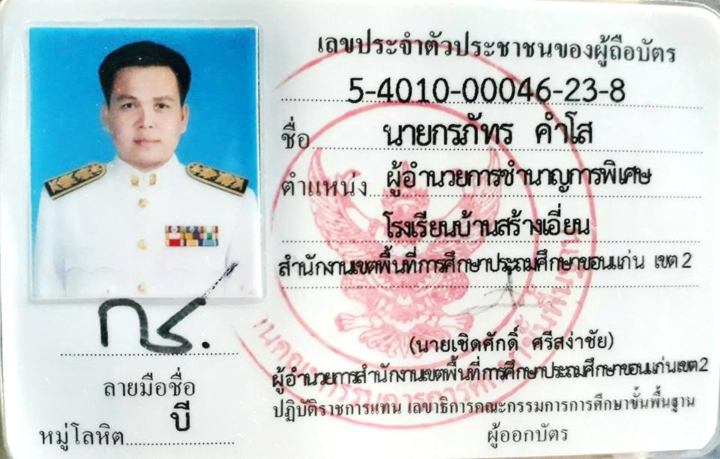

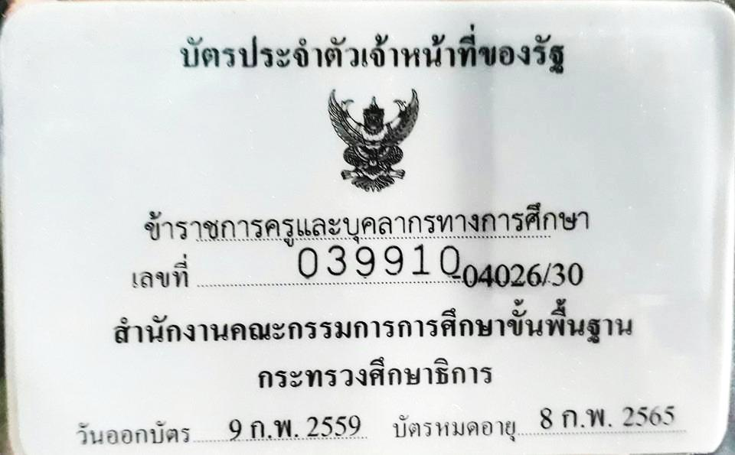

- รางวัล/เกียรติบัตรผลงาน

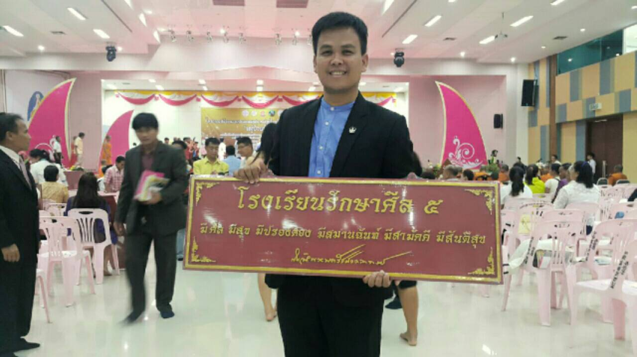
รับป้ายโรงเรียนรักษาศีลห้า ที่ มหาจุฬาลงกรณ์ราชวิทยาลัย จังหวัดขอนแก่น
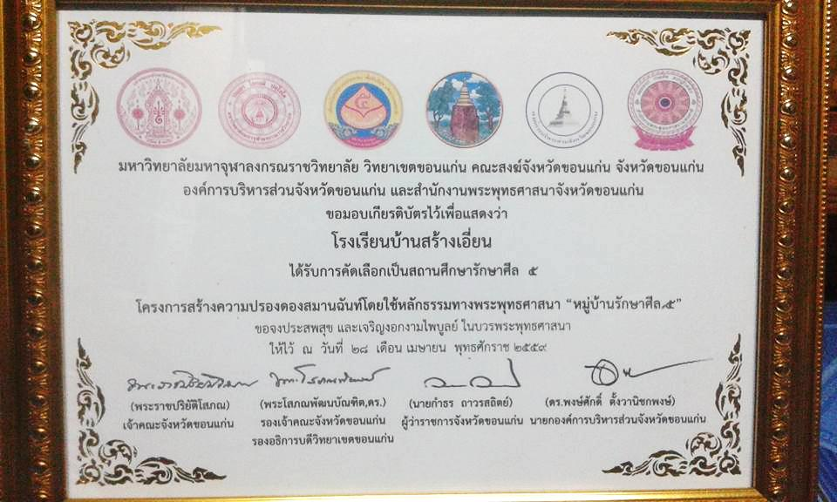

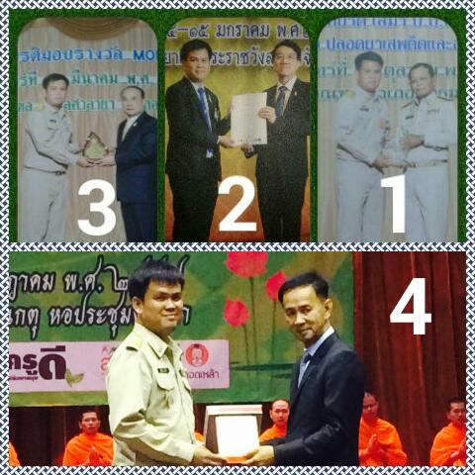

- รับรางวัล โล่เชิดชูเกียรติ เสมา ป.ป.ส. จากรัฐมนตรีว่าการกระทรวงศึกษาธิการ
- รับเกียรติบัตรสถานศึกษาพอเพียง จากปลัดกระทรวงศึกษาธิการ
- รับโล่รางวัล MOE AWARDS สาขาป้องกันและแก้ไขปัญหายาเสพติด
- รับโล่รางวัลครูดีไม่มีอบายมุข ประจำปี ๒๕๕๙
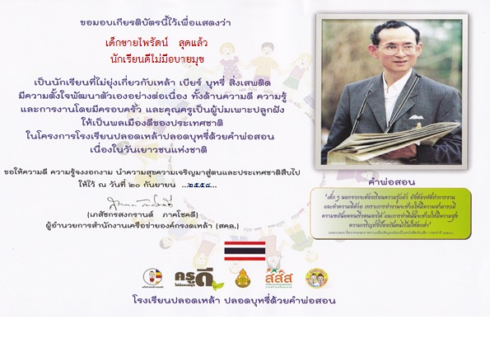

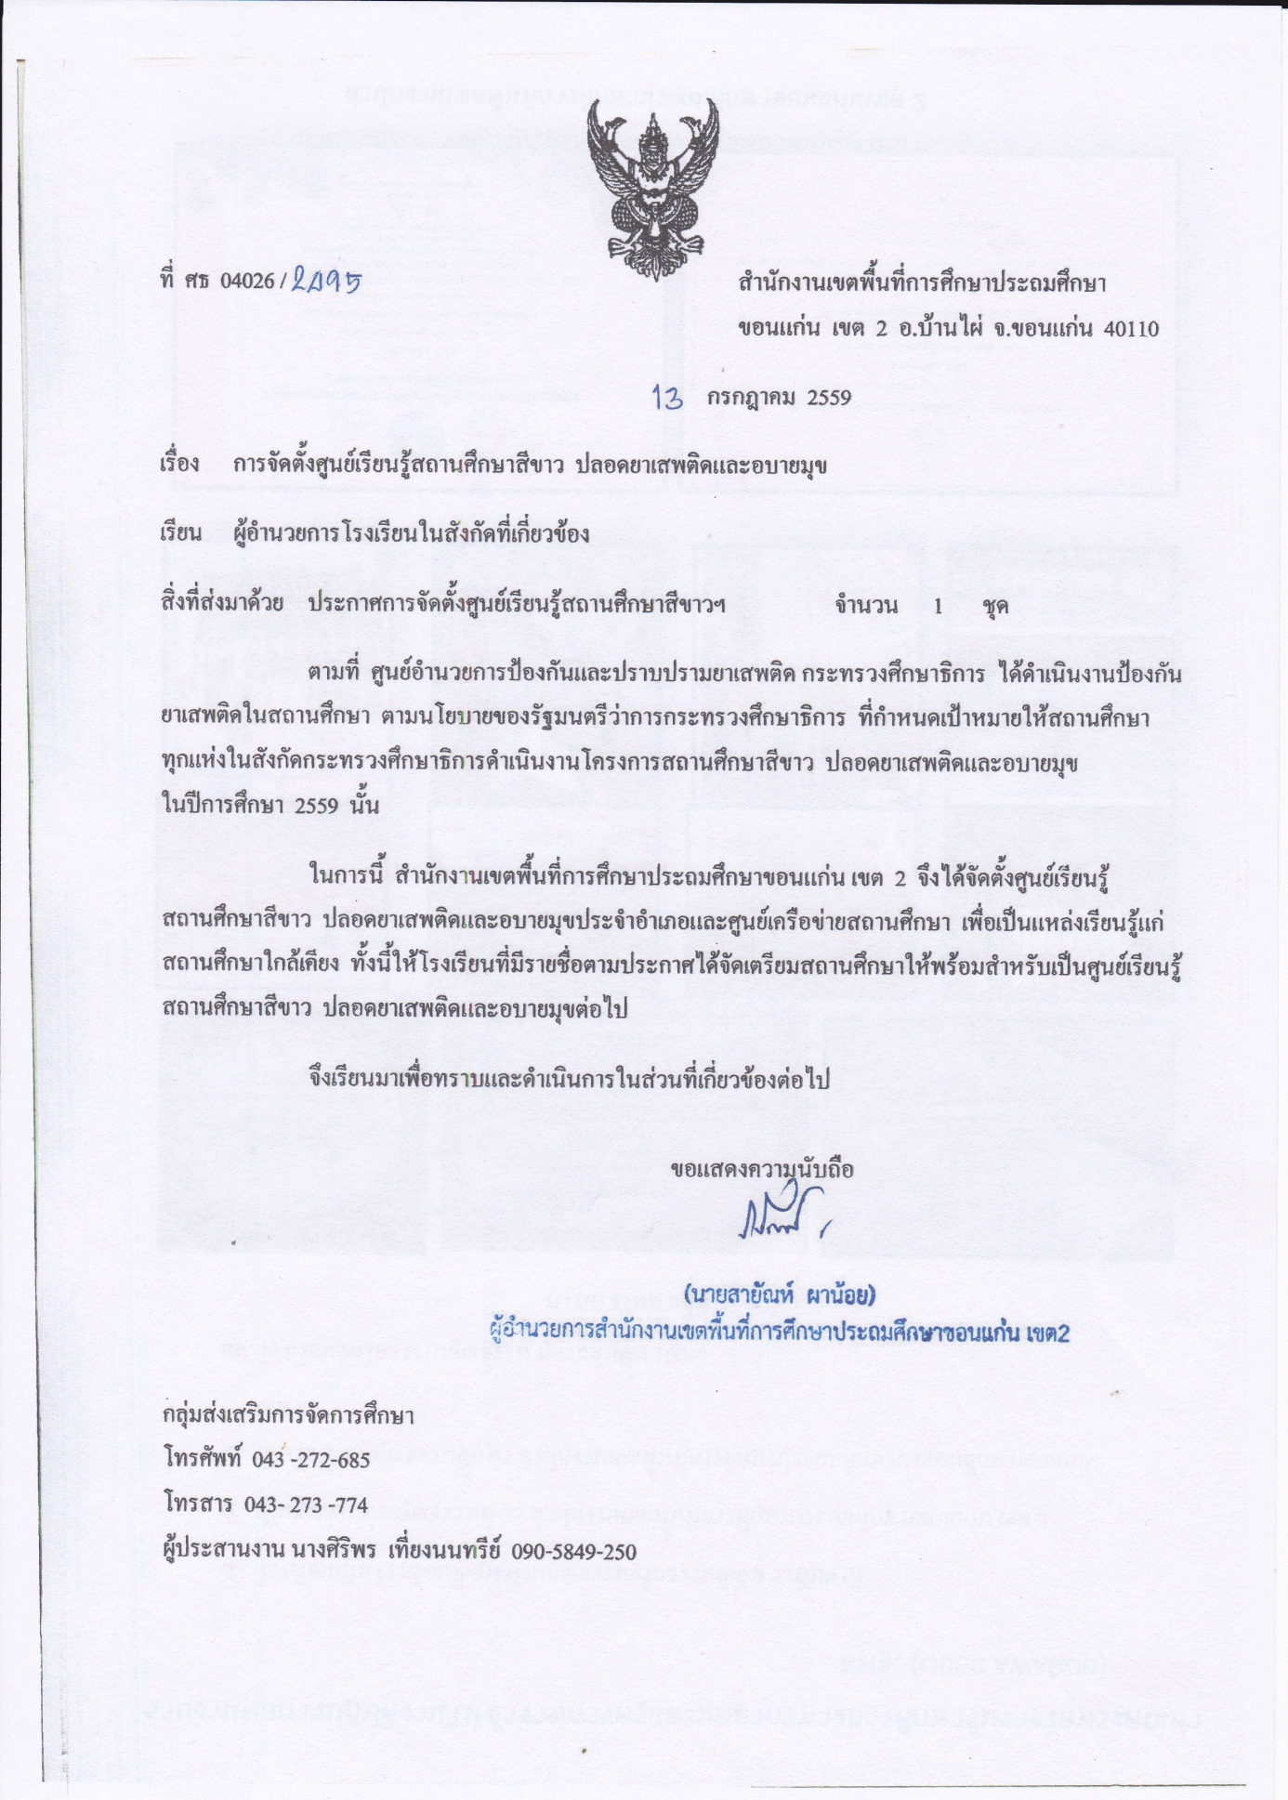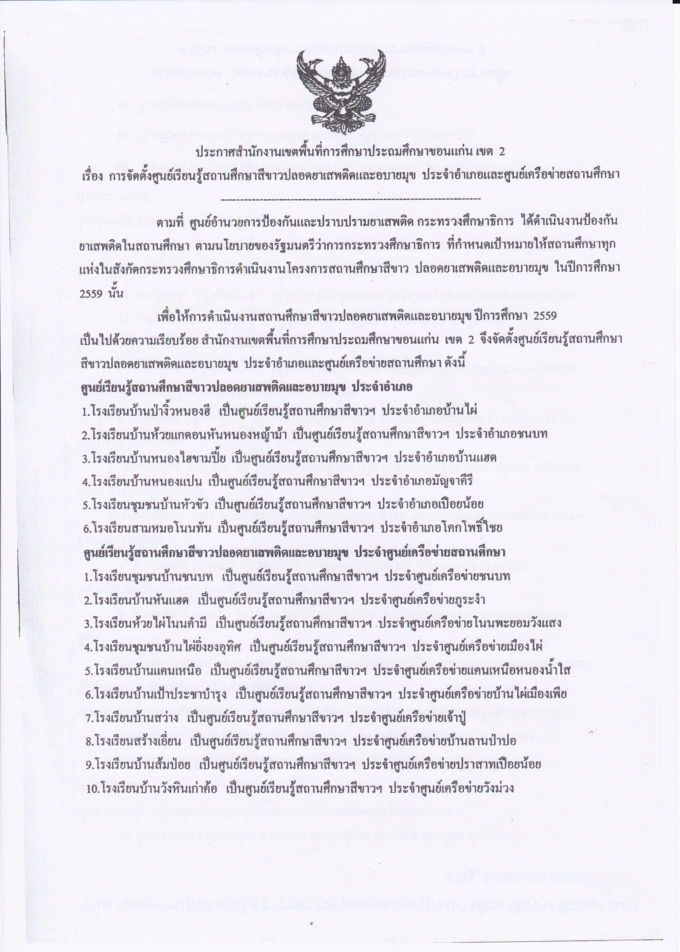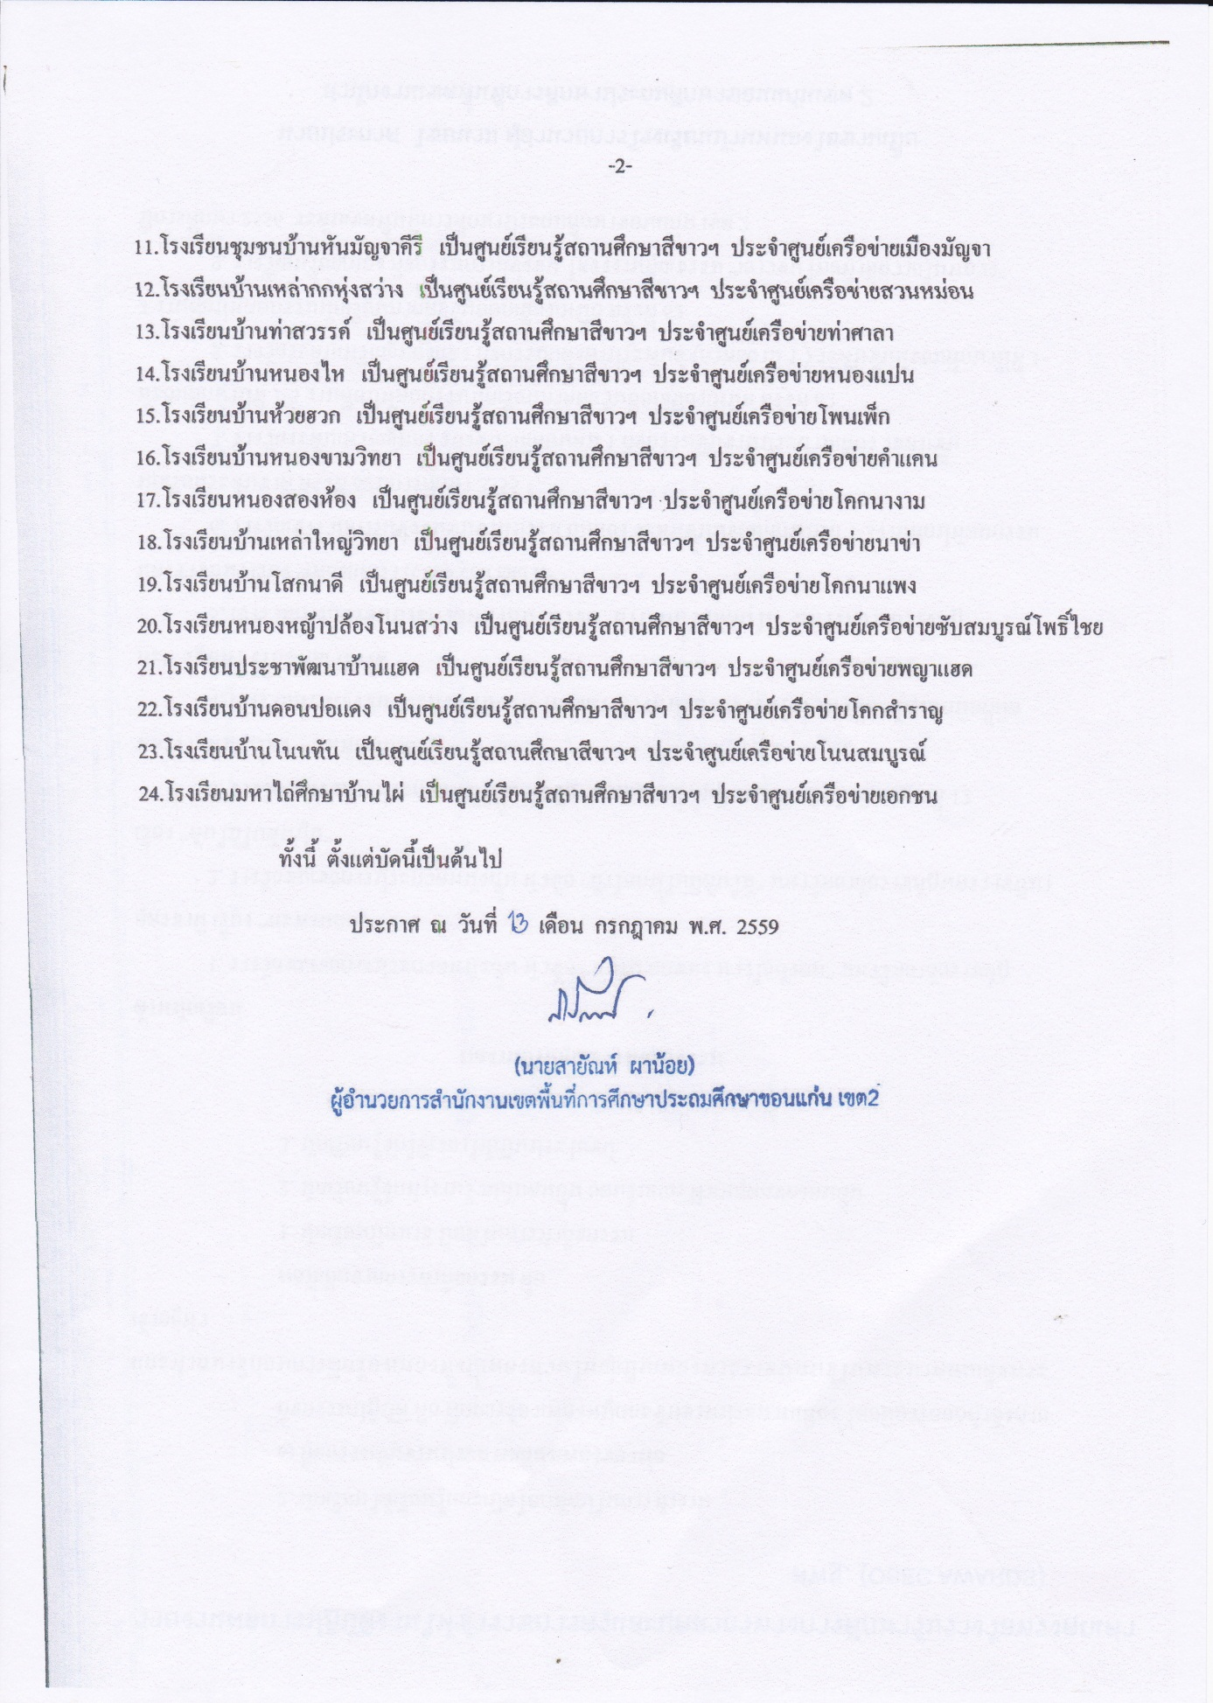

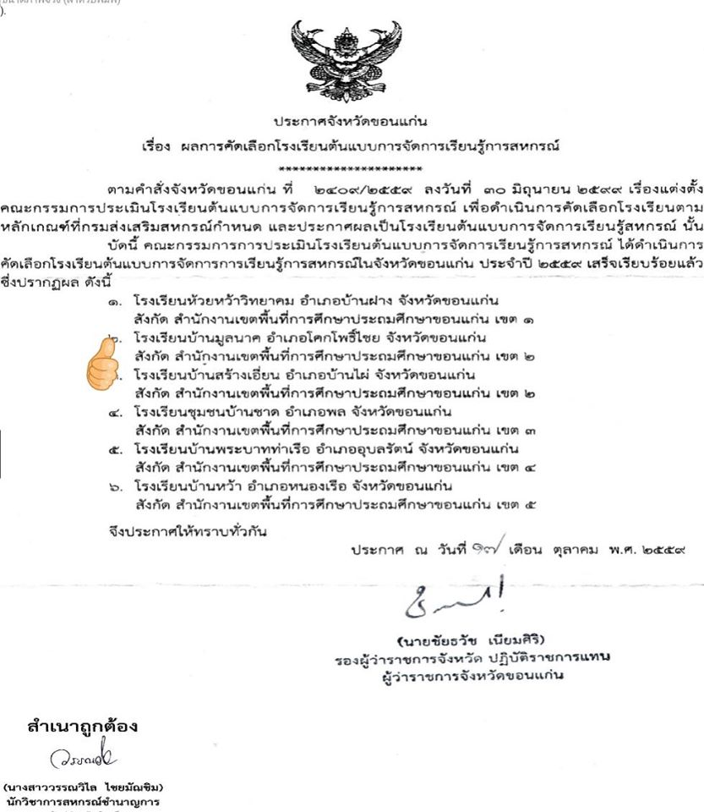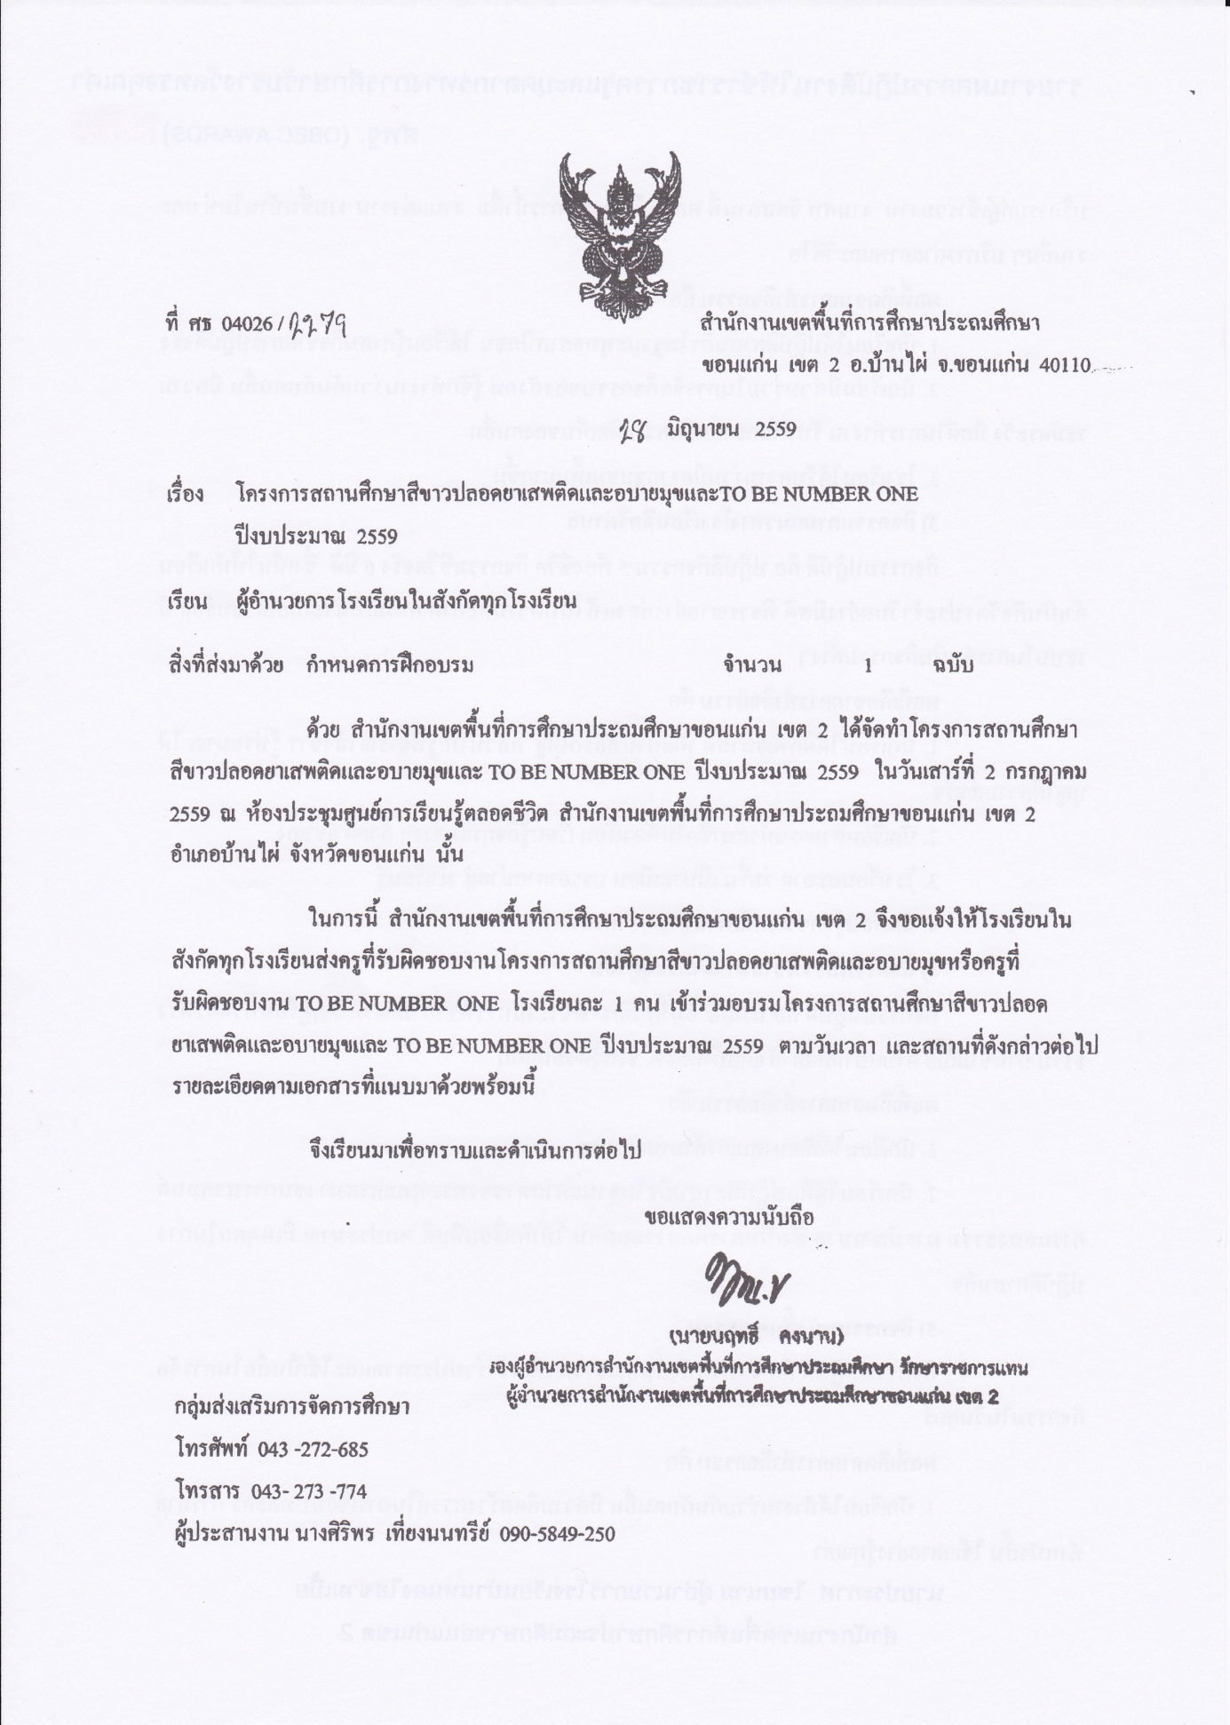
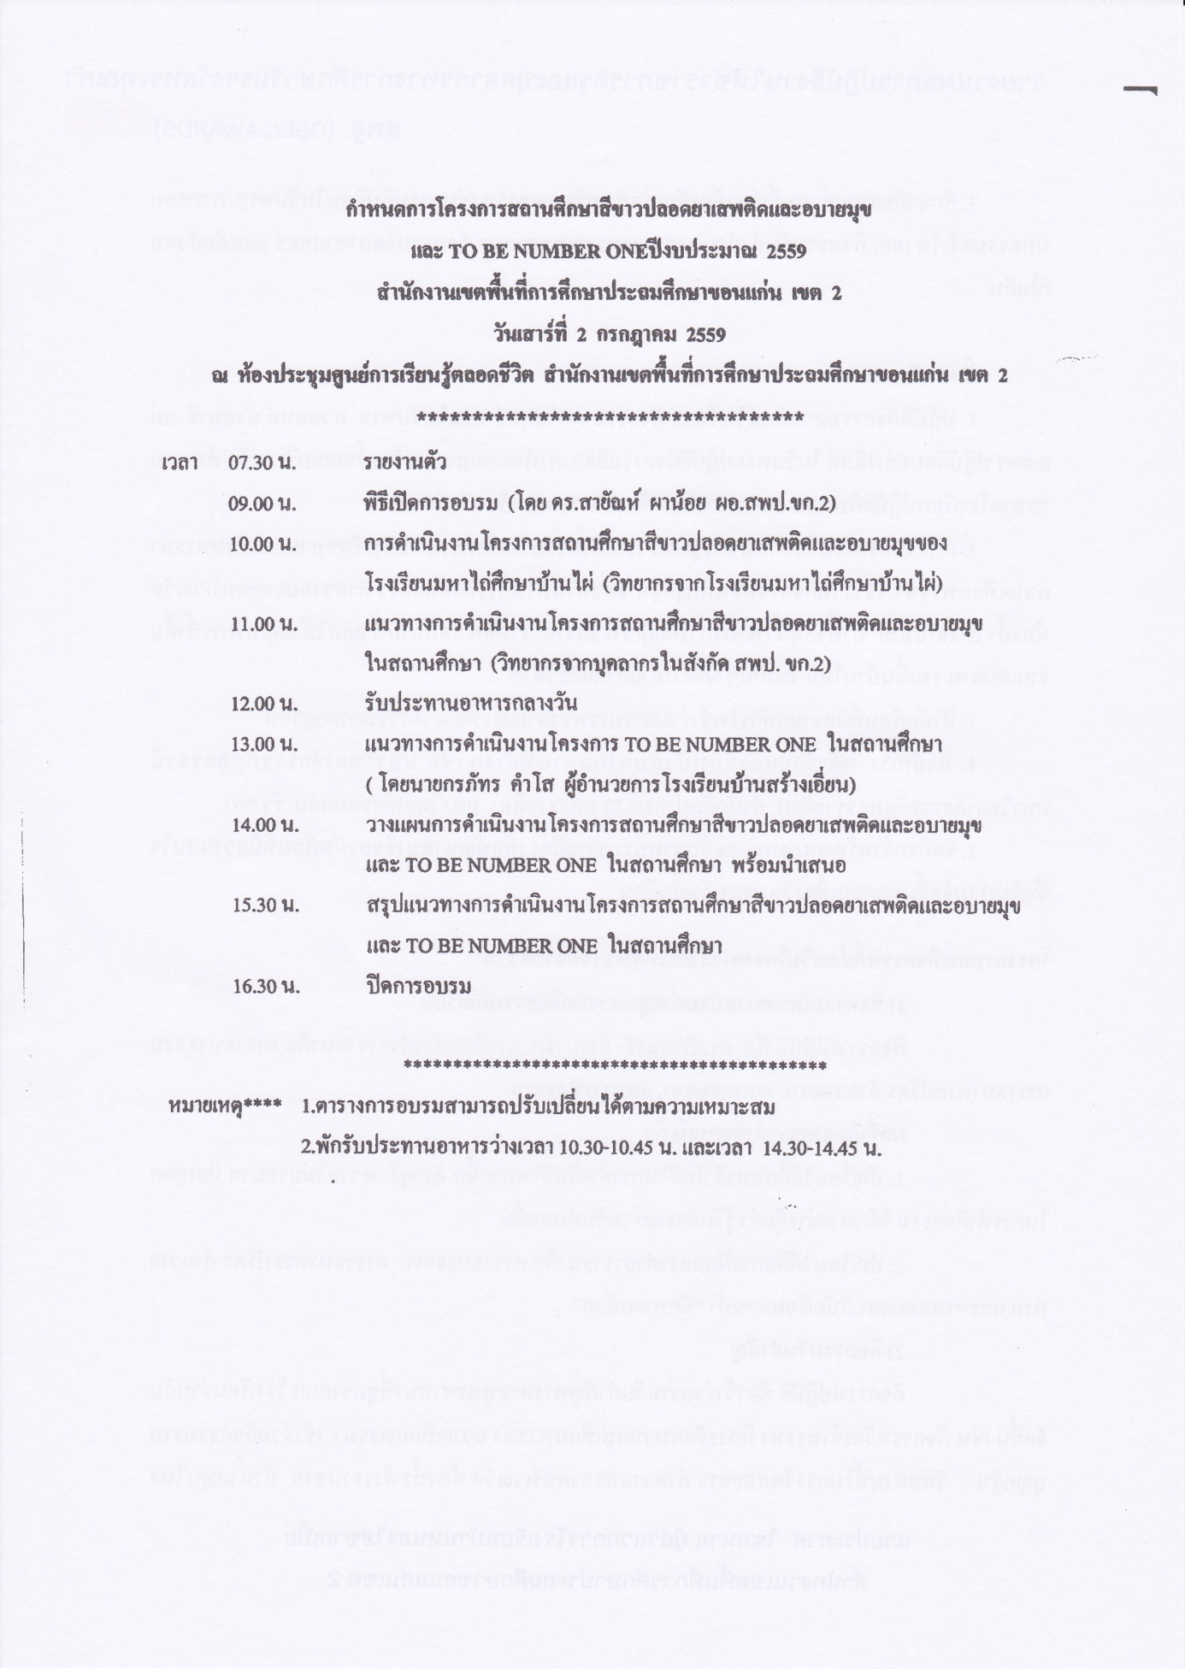

- ภาพกิจกรรม
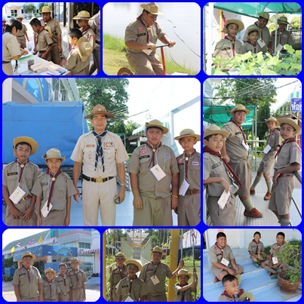
เป็นวิทยากรการอบรมแกนนำลูกเสือเพื่อพัฒนาคุณภาพเด็กไทยในสถานศึกษา
ณ ศูนย์วิทยาศาสตร์เพื่อการศึกษาขอนแก่น อำเภอบ้านไผ่ จังหวัดขอนแก่น
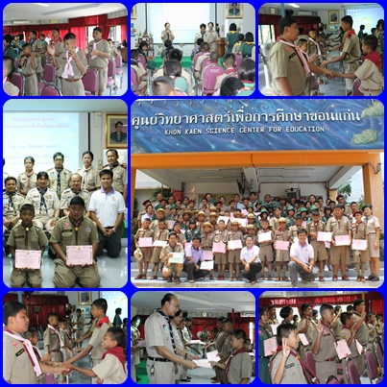
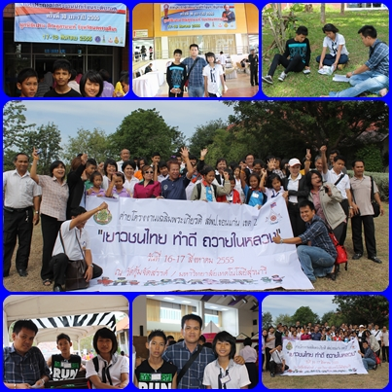
นำนักเรียนเข้าร่วมกิจกรรมโครงงานเฉลิมพระเกียรติ เยาวชนไทย ทำดี ถวายในหลวง
ณ มหาวิทยาลัยเทคโนโลยีสุรนารี จังหวัดนครราชสีมา
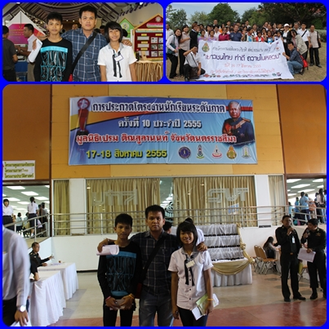
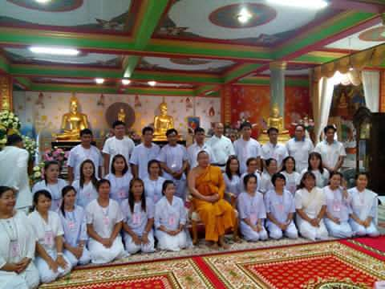
ร่วมเป็นวิทยากรในการอบรมแกนนำเครือข่ายครูดี ของ สพป.ขอนแก่น เขต ๒
บรรยายเรื่อง จรรยาบรรณวิชีพของผู้ประกอบวิชาชีพทางการศึกษา
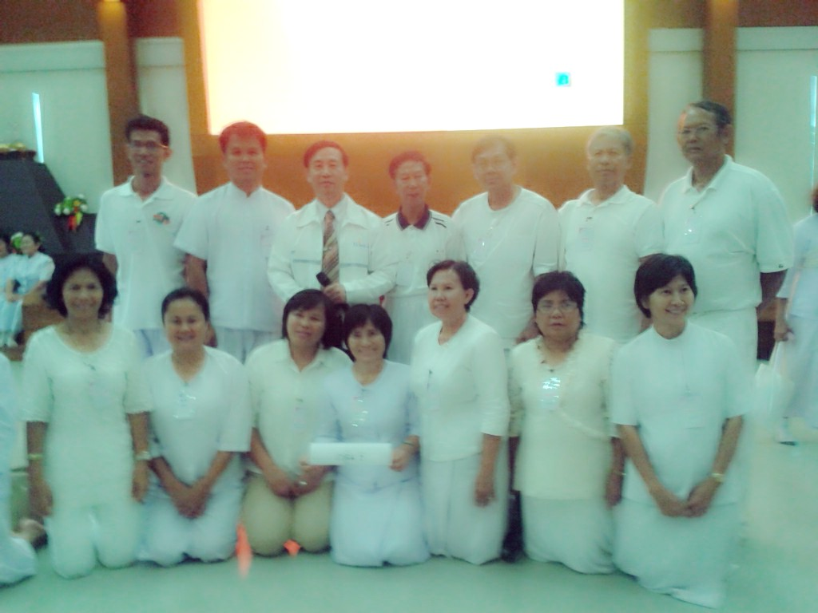

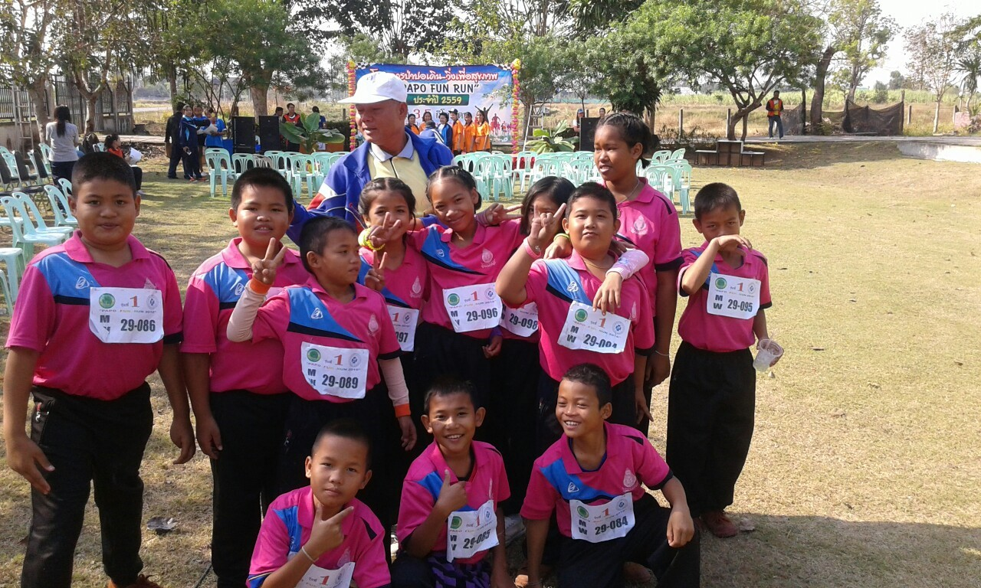

เข้าร่วมกิจกรรม วิ่ง PAPO FUN RUN

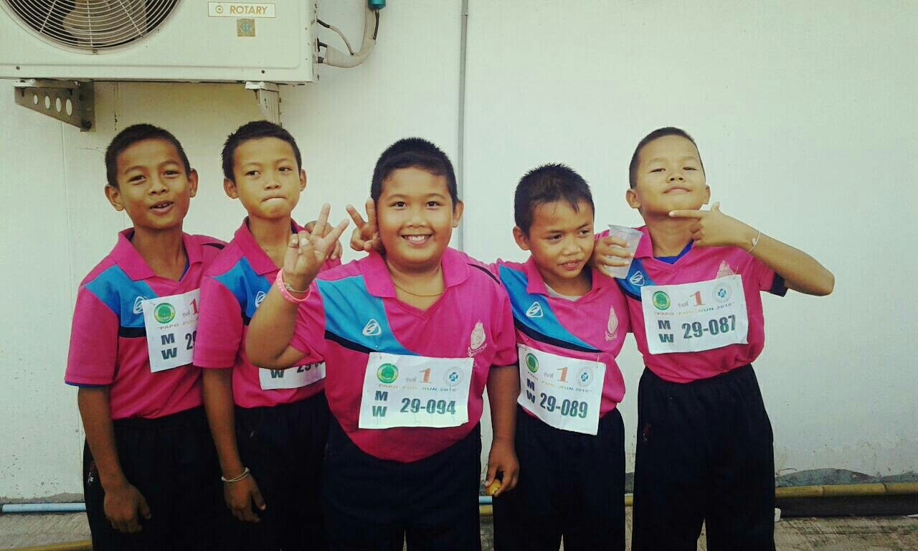
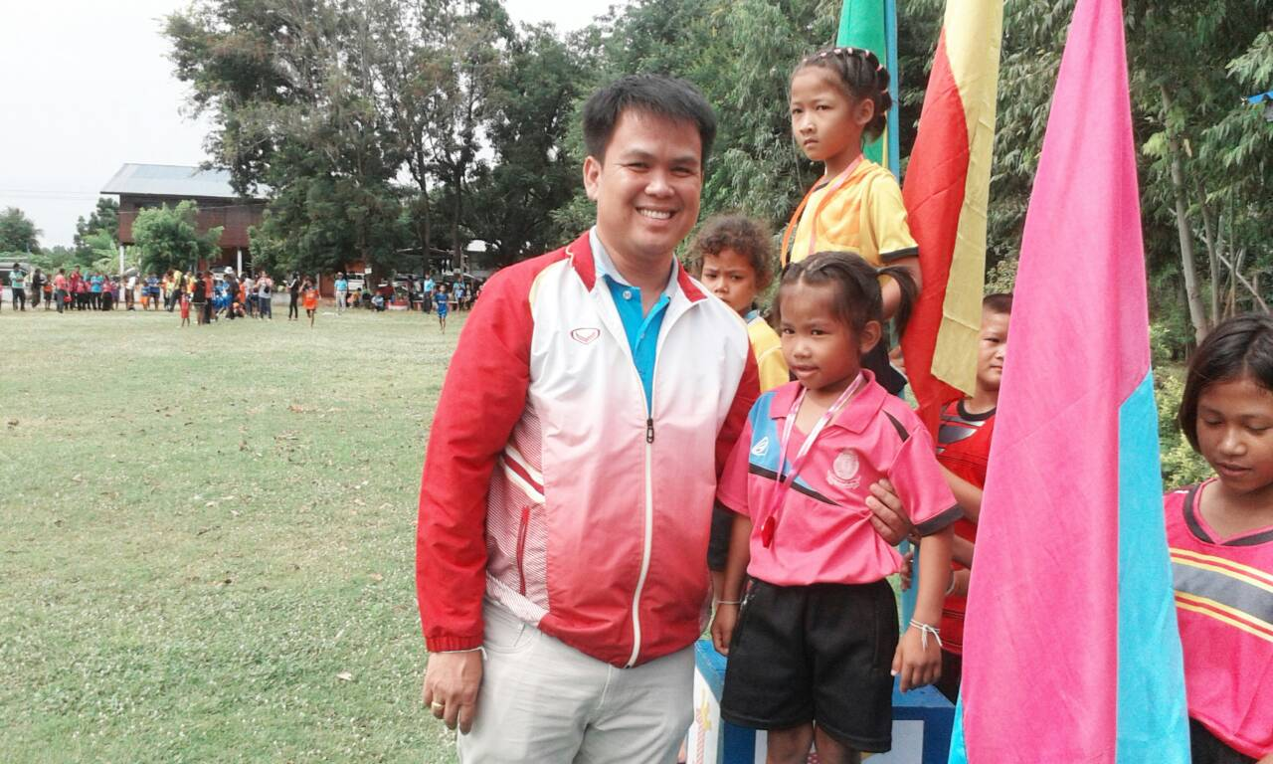

กิจกรรมการแข่งขันกีฬานักเรียน

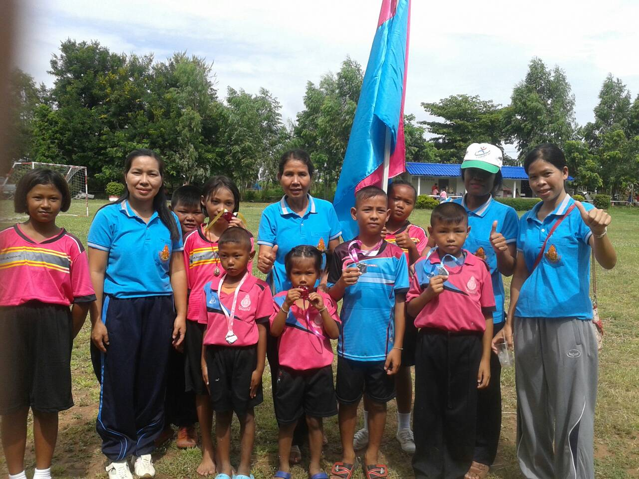

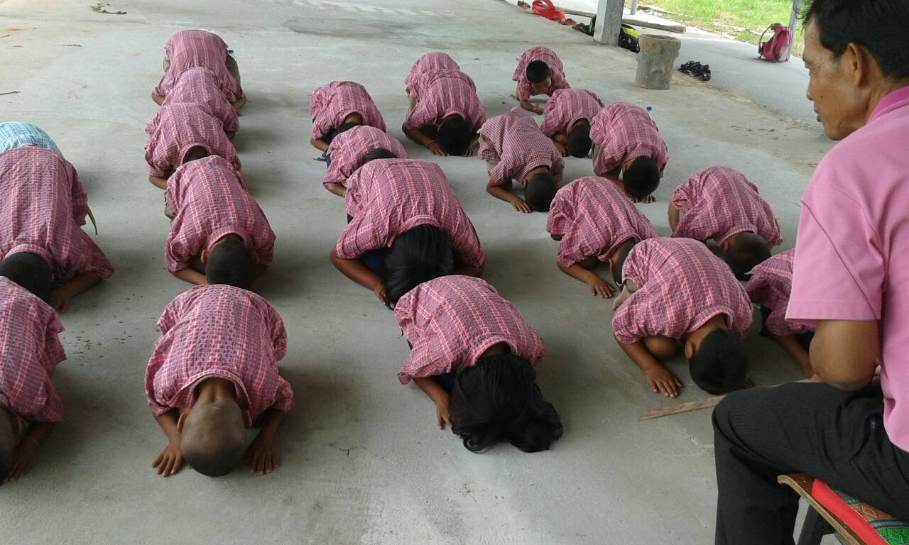

กิจกรรมพัฒนาคุณธรรม จริยธรรม

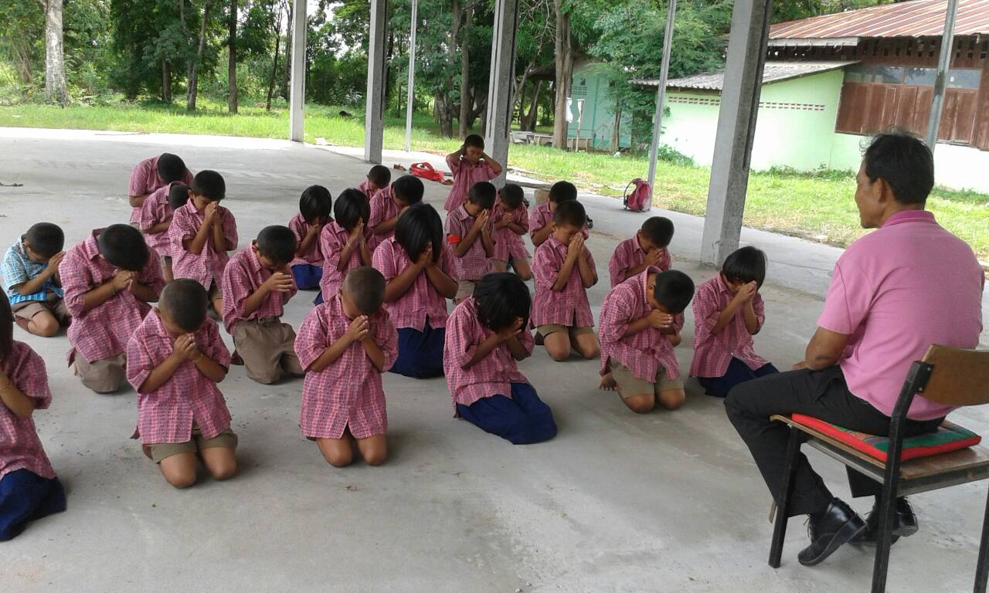
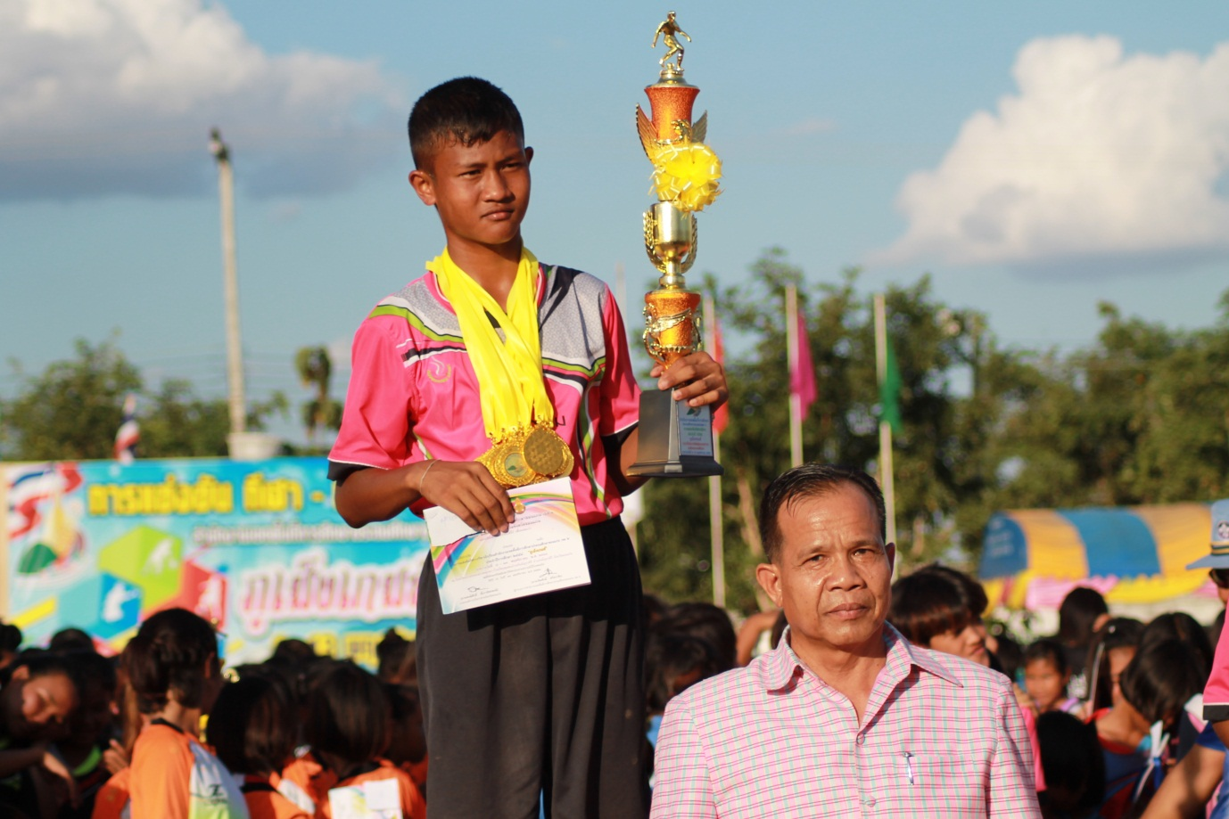

รางวัลชนะเลิศฟุตบอล รุ่นอายุ 12 ปี ระดับเขตพื้นที่การศึกษา

